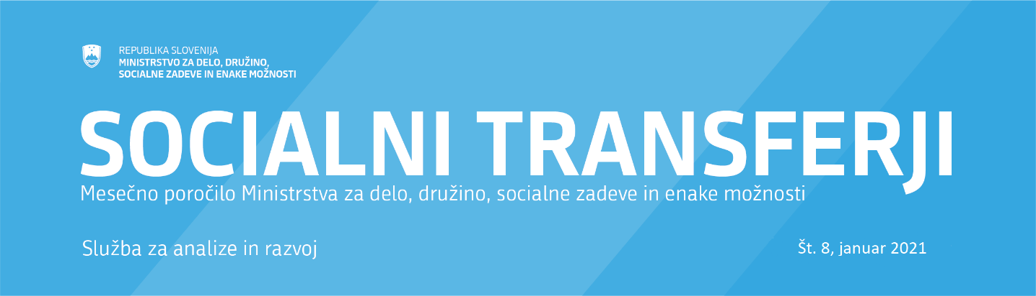

Uvod
To je mesečno poročilo o socialnih transferjih, ki jih MDDSZ določi, ne glede na vir financiranja. Poročilo vsebuje relevantne informacije o dinamiki zneskov in števila upravičencev do socialnih transferjev. Poročilo omogoča mesečni pregled dinamike in obsega transferjev na podlagi istih meril oz. enotnega pristopa za vse transferje. Namen poročila je širšo javnost informirati o dejavnostih MDDSZ ter omogočiti spremljanje in oblikovanje politik. Namen poročila je tudi povečati preglednost in politično odgovornost, kar pomeni, da je mogoče spremembe politike jasno prepoznati v dinamiki plačanih transferjev ali v številu upravičencev.
Socialni transferji so način, s katerim se gospodinjstvom in posameznikom dodelijo ugodnosti za njihovo razbremenitev zaradi določenega niza tveganj ali potreb (Priročnik ESSPROS). Socialni transferji, razvrščeni po vrstah po standardni statistični klasifikaciji, vključujejo denarne in stvarne transferje (EUROSTAT). Transfer v naravi pa je sestavljen iz posameznega blaga ali storitve, ki se zagotavlja brezplačno ali po cenah, ki ekonomsko niso pomembne za posamezna gospodinjstva (npr. subvencije posameznikom, ki ne morejo samostojno opravljati vsakodnevnih nalog). Odvisno od tega, ali posamezniki prispevajo v zavarovanje, so transferji razvrščeni v pravice iz zavarovanj (npr. nadomestilo za brezposelnost) in prejemke, za katere se ne plačujejo prispevki (npr. denarna socialna pomoč). Zaradi enostavnosti so transferi v denarju ali naravi preprosto poimenovani kot socialni transferji in se obravnavajo enako, ne glede na to, ali izhajajo iz zavarovanja. V tabeli 12 so transferji razvrščeni glede na funkcijo, vsebino in način prejemanja.
Poročilo trenutno zajema 28 različnih socialnih transferjev, vključno z nadomestilom za brezposelnost. Ti predstavljajo večino plačanih transferjev MDDSZ. Vir podatkov je predvsem informacijski sistem IS CSD in ZRSZ.
Zneski socialnih transferjev so prikazani po obračunskem načelu, kar pomeni podatke, ki se nanašajo na datum, za katerega je bila pravica do transferja odobrena, in ne, ko je bila dejansko izvedena ali plačana. Velja za število posameznikov, ki so upravičenci in ne prejemniki transferjev. To razlikovanje je pomembno, saj je lahko en posameznik prejemnik določenih transferjev, ki lahko zajemajo različne člane družine oz. upravičence. Iz tega razloga objavljeni podatki niso dokončni, saj se lahko spreminjajo tudi za nazaj. Npr., pravici pogrebnino in posmrtnino je mogoče uveljavljati še 1 leto po smrti osebe.

Širši kontekst
Za razumevanje mesečne dinamike transferjev in njihovih značilnosti transferje najprej umestimo v širši kontekst letnih konsolidiranih podatkov. Podatki za leto 2020 kažejo, da so najvišji izdatki za naslednje transferje: starševska nadomestila, denarna socialna pomoč, otroški dodatek, denarna nadomestila za brezposelnost (ZRSZ) in državna štipendija. V letu 2020 je skupni znesek plačan za transferje, za katere so na voljo podatki, znašal 1 milijardo in 456 milijonov evrov (Slika 1a spodaj). Od tega je 82 milijonov evrov znesek, ki ga plačujejo občine (gre za pravice oprostitve plačil socialno varstvenih storitev, družinskega pomočnika in subvencije najemnine). Največje število upravičenih je za transferje: otroški dodatek (število otrok), denarno socialno pomoč, subvencijo vrtca, in pravico do kritja polne vrednosti zdravstvenih storitev (Slika 1b spodaj).
Prikaz zneskov transferjev v letu 2020 po regijah kaže, da so bile regije, ki so prejemale največ transferjev v naslednjem padajočem zaporedju: Osrednjeslovenska, Podravska, Savinjska, Gorenjska in Jugovzhodna Slovenija. Podatki o znesku transferjev glede na 100.000 prebivalcev, ki zagotavlja ustreznejšo sliko o porazdelitvi transferjev po statističnih regijah, kažejo, da so prebivalci v regijah Pomurska, Savinjska, Jugovzhodna Slovenija, Podravska in Zasavska prejeli več transferjev (Slika 2b spodaj).
Podrobnejši pregled upravičencev glede na 100.000 prebivalcev do transferjev denarne socialne pomoči (DP) in izredne denarne socialne pomoči (IDP), ki imajo pomembno vlogo pri zagotavljanju začasne dohodkovne podpore posameznikom, ki nimajo drugega nadomestnega vira dohodka, in s tem ublažijo revščino, kaže, da so regije, kjer je relativno največ upravičencev do teh dveh transferjev: Pomurska, Podravska, Zasavska, Savinjska, Posavska in Jugovzhodna Slovenija. (Slika 8c) V primeru varstvenega dodatka, ki dolgoročno dopolnjuje dohodek in preprečuje revščino, pa sta regiji z relativno najvišjim številom posameznikov, ki so upravičeni do dodatka, Pomurska in Podravska (Slika 8b).
Nekateri transferji, ki podpirajo družinsko blaginjo (otroški dodatek (OD), državne štipendije (DŠ)), se izplačujejo ob upoštevanju dohodka in so določene glede na dohodkovne razrede. V izračunu povprečnega mesečnega dohodka pri DŠ se upoštevajo tudi prejemki iz naslova OD. V smislu upravičencev do teh transferjev po razredih se glavnina OD izplačuje družinam v dohodkovnih razredih 1 in 2 (Slika 7a), medtem ko je število otrok najvišje v razredu 5 (Slika 7b). Večina izplačanega zneska za DŠ je v razredih 1 in 4. Število upravičencev je najvišje v razredu 4.
Povprečni mesečni znesek transferja, ki ga je prejemnik prejel v letu 2020, se razlikuje glede na transfer, in sicer z najvišjih 3.771 EUR za osebno asistenco do 64 EUR za otroški dodatek. Nekaj relevantnih kazalcev kaže, da znaša povprečni mesečni transfer na upravičenca za: nadomestilo za brezposelnost 790 EUR bruto; denarno socialno pomoč 224 EUR; izredno denarno socialno pomoč 193 EUR; in varstveni dodatek 157 EUR (Tabela 3 spodaj).

Mesečna dinamika
Dinamika transferjev leta 2020 je rezultat osnovnih trendov pred COVID-19 pandemijo, vpliva pandemije COVID-19 ter odziva politike nanjo. V zvezi s tem je treba razlikovati med: 1) osnovnim trendom gibanja socialnih transferjev, ki odraža pretekle politike; 2) vpliv pandemije na trende prek socialne narave transferjev (npr. nadomestilo za brezposelnost) in 3) odzive politike na pandemijo kot enkratno povečanje transferjev za ublažitev vpliva na ranljive dohodkovne skupine, ki sami po sebi ne vplivajo na število upravičencev, temveč le na njihov dohodek. Navedenemu pristopu razlikovanja sledimo tukaj. Podatki so prikazani v tabelah 1 - 3 in v slikah 2 - 4.
Konceptualno, glede na funkcijo, ki jo opravljajo, lahko transferje razvrstimo glede na standardno statistično klasifikacijo po funkciji (EUROSTAT) ali pa jih delimo glede na druge kriterije (ESSPROS). Za potrebe poročila, transferje delimo v tri skupine: 1) Transferji, ki zagotavljajo ali povečajo blaginjo in so v prvi vrsti povezani z družinskimi zadevami in vzgojo otrok (otroški dodatek, starševska nadomestila, rejnine, pomoč ob rojstvu otroka, dodatek za veliko družino, plačilo prispevkov (4 ali več otrok), krajši delovni čas, štipendije sklada in državna štipendija; 2) transferji, katerih cilj je solidarnost: varstveni dodatek, osebna asistenca, komunikacijski dodatek, pogrebnina in posmrtnina, oprostitve plačil socialno varstvenih storitev, družinski pomočnik, dodatek za nego otroka, delno plačilo za izgubljeni dohodek; 3) transferji za ublažitev šokov zaradi izgube zaposlitve (nadomestila za brezposelnost) ali zaradi izgube dohodka (subvencija najemnine, denarna socialna pomoč in izredna državna socialna pomoč). Transferji, razvrščeni glede na funkcijo, vsebino in način prejemanja, so prikazani v tabeli 12.
Pri transferjih, povezanimi z blaginjo, je mogoče opaziti, da so izdatki zanje v večini primerov (pri otroškem dodatku, pomoči ob rojstvu, vinjetah, rejninah in državnih štipendijah) sledili prejšnjim povprečnim trendom rasti (Slika 3a). Izjema so izdatki za starševske dopuste in nadomestila ter za krajši delovni čas, kjer se zaradi pandemije upočasni njihova rast predvsem zaradi zmanjšanja števila upravičencev (Tabela 2 in Tabela 5).
V mesecu decembru so se glede na enak mesec lani znižali izdatki za večino transferjev povezanih z blaginjo, razen za starševski dodatek ter za starševski dopust in starševska nadomestila (Tabela 1). Če primerjamo celoletno obdobje 2020 z 2019, kaže na medletno zvišanje izdatkov za vse pravice povezane z blaginjo, razen za vinjete, plačilo prispevkov in pomoč ob rojstvu otroka (Tabela 1). Glede na število upravičencev, se je medletno zvišalo število upravičencev samo do dodatka za veliko družino, državne štipendije, subvencije vrtca in otroškega dodatka, pri ostalih transferjih pa je število upravičencev medletno upadlo (Tabela 2).
Glede povprečnega mesečnega zneska za pravice povezane z blaginjo, so najvišjo rast v 2020 dosegle štipendije sklada, najnižjo pa otroški dodatek. (Tabela 3)
V letu 2020 glede preteklo leto dosegajo najvišje stopnje rasti transferji povezani s solidarnostjo, in sicer tako v višini celotnih izdatkov zanje v tem obdobju, kot tudi glede na število upravičencev (Tabela 1 in 2). Še posebej to velja za osebno asistenco, komunikacijski dodatek, varstveni dodatek in delno izplačilo za izgubljeni dohodek, medtem ko pri pravici do družinskega pomočnika beležimo padec tako števila upravičencev kot tudi izdatkov za ta transfer. Opazovani trendi visoke rasti izdatkov za transferje, ki so povezani s solidarnostjo, so posledica odločitev politik pred pandemijo. Trend visoke rasti izdatkov za osebno asistenco in za varstveni dodatek je zlasti pomemben zaradi relativno visokega skupnega zneska teh izdatkov. Visoka rast izdatkov za ti pravici je posledica zvišanja števila upravičencev (Tabela 2). Zvišanje števila upravičencev do kritja polne vrednosti zdravstvenih storitev je povezano s številom prejemnikov denarne socialne pomoči. V letu 2020 je bilo v povprečju 63 tisoč upravičencev do kritja polne vrednosti zdravstvenih storitev, medletna rast števila upravičencev do te pravice glede na enako obdobje lani je znašala 9,3 %, samo v decembru pa je bilo teh upravičencev za 15,3 % več kot istega meseca lani (Tabela 2). Trend rasti števila upravičencev do denarne socialne pomoči in posledično do pravice do kritja polne vrednosti zdravstvenih storitev se je sicer začel že v drugi polovici leta 2018 (Slika 3b).
Pri transferjih, katerih namen je blažitev posledic izgube dohodka (denarna socialna pomoč in izredna denarna socialna pomoč), je na dinamiko izdatkov zanje vplivala pandemija COVID-19, saj so se trendi od aprila letos obrnili navzgor (Slika 4 in 4b). Pri denarni socialni pomoči se je v maju število upravičencev medletno zvišalo za 11,6 %, v decembru pa je medletna rast števila upravičencev ostala na visoki ravni 14,8 % (Tabela 2), pri izredni denarni socialni pomoči pa je medletna rast števila upravičencev v maju znašala 50,5 %, v decembru pa se je znižala na 16,9 % (Tabela 2 in 11). Število upravičencev, ki prejemajo denarno socialno pomoč in izredno denarno socialno pomoč, se je predvsem povišalo v zadnjih dveh mesecih, ko so se ponovno zaprle nekatere dejavnosti. V maju se je zvišalo tudi število brezposelnih, ki prejemajo denarno socialno pomoč, do novembra se je delež teh še nadalje zviševal. Vpliv pandemije se odraža tudi v zvišanju zneska in števila upravičencev do subvencije najemnine, ki je odvisna od dohodkovnega položaja upravičencev (Slika 4a in 4b).
Kar zadeva nadomestilo za brezposelnost, se je njegova dinamika, kot posledica pandemije COVID-19, bistveno spremenila. Upadajoči trend (sezonsko prilagojen) se je ustavil v marcu, ko se je medletna stopnja rasti števila upravičencev povišala na 61,7 %, v maju, ko je dosegla vrh, pa kar na 76,6 %. V novembru se je medletna rast števila upravičencev do nadomestila za brezposelnost umirila, vendar je še vedno ostala visoka ̶ bila je 25,5 odstotna (Tabela 11). Pri tem je potrebno ponovno omeniti, da bi bilo lahko povišanje števila brezposelnih ter prejemnikov nadomestila za brezposelnost bistveno večje, če ne bi bilo ukrepov na trgu dela ̶ zlasti sofinanciranja čakanja na delo, ki so bili sprejeti za ublažitev posledic zapiranja nekaterih gospodarskih dejavnosti in vpliva zunanjega šoka povpraševanja zaradi COVID-19 pandemije.
Kot že omenjeno, se pandemija odraža v trendu nekaterih transferjev (kot avtomatski odziv sistema), poleg tega transferji odražajo tudi odziv politike oz. diskrecijskih ukrepov za ublažitev vpliva krize. Večina ukrepov na področju transferjev za blažitev vpliva COVID-19 pandemije je enkratno povišala transferje in zaradi njihove diskrecijske narave ni vključena v številke in tabele tega poročila. Je pa diskrecijski vpliv ukrepov politike za ublažitev pandemije COVID-19 ločeno prikazan v spodnji tabeli in zajema vse enkratne transferje, vključno s prejemki upokojencev in invalidov. Eden zmed ukrepov je tudi zagotavljanje nadomestila za brezposelnost tistim osebam, ki so od sredine marca dalje zaradi pandemije postale brezposelne, vendar niso izpolnile pogojev za pridobitev nadomestila za brezposelnost. Tudi ti podatki so vključeni v spodnji tabeli (Tabela A).
Tabela A Izplačila enkratnih zneskov za ublažitev posledic krize
Ukrep | Obdobje | Prejemniki | Finančni.učinek | Povprečje/prejemnika
Enkratni solidarnostni dodatek za upokojence
pokojnine | april | 287.380 | 62.150.177 | 216,26
invalidska nadomestila | april | 14.844 | 4.292.481 | 289,17
Enkratni solidarnostni dodatek ranljivim skupinam DSP/VD | april | 49.728 | 7.459.200 | 150,00
Dodatek za veliko družino | april | 29.150 | 3.439.100 | 117,98
Enkratni solidarnostni dodatek študentom
redni študentje | april | 42.250 | 6.787.500 | 160,65
izredni študentje | april | 7.000
Dodatek otroškemu dodatku | junij | 191.272 | 5.738.160 | 30,00
Vir: ZPIZ in MDDSZ

Poleg v Tabeli A prikazanih enkratnih ukrepov za ublažitev posledic krize so bili enkratni ali na čas trajanja epidemije COVID-19 omejeni socialni transferji sprejeti tudi v okviru Sedmega paketa ukrepov za omilitev posledic epidemije, ki je stopil v veljavo konec leta 2020. Nekateri od njih bodo izplačani tudi za nazaj (npr. solidarnostni dodatek za novorojenega otroka, rojenega od 1.1.2020 dalje).

Pregled transferjev
Slika 1 Pregled socialnih transferjev za leto 2020, zneski in število upravičencev
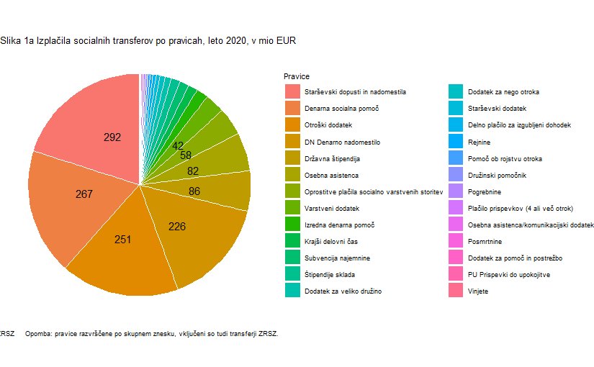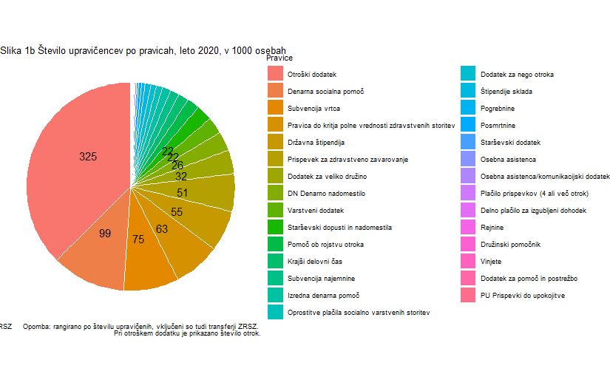
Opomba: Število upravičencev je mesečno povprečje v letu, razen za pravice: pogrebnine, posmrtnine, dodatek za veliko družino in vinjete, kjer je število seštevek vseh upravičencev v posameznih mesecih.

Slika 2 Agregirani podatki po statističnih regijah za leto 2020
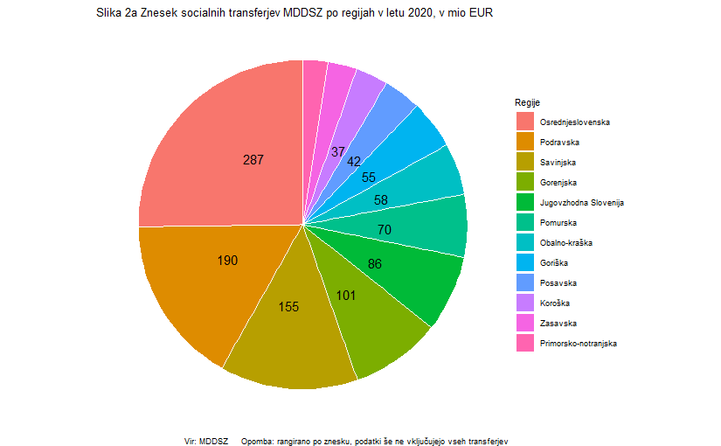
Opomba: Skupni znesek je izračunan iz trenutno razpoložljivih podatkov. Transferji iz naslova osebne asistence v izračune niso vključeni.
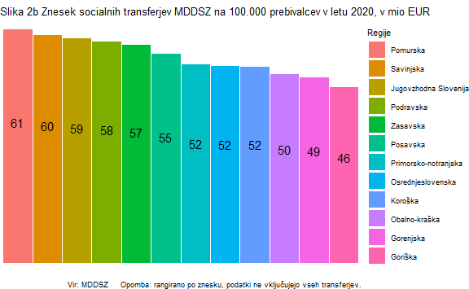

Mesečna dinamika transferjev
Tabela 1 Zneski socialnih transferjev po pravicah, leto 2020, v EUR
Funkcija | Pravica | Vrsta pravice | Skupni znesek I-XII | Medletna rast (%) I-XII 20/I-XII 19 | Znesek v mesecu XII*** | Medletna rast, XII 20/ XII 19
Blaginja | Vinjete | prejemek | 66.770 | -6,0 | - | -
Blaginja | Plačilo prispevkov (4 ali več otrok) | pravica iz zavarovanja | 3.347.166 | -0,5 | 265.710 | -0,1
Blaginja | Pomoč ob rojstvu otroka | prejemek | 4.891.156 | -5,9 | 140.206 | -51,9
Blaginja | Rejnine | storitev | 5.779.529 | 1,0 | 459.698 | -2,5
Blaginja | Starševski dodatek | prejemek | 7.702.927 | 2,7 | 629.223 | 5,3
Blaginja | Dodatek za veliko družino* | prejemek | 13.274.812 | 8,1 | 87.409 | 260,9
Blaginja | Štipendije sklada | prejemek | 19.332.268 | 8,5 | 1.800.777 | -34,8
Blaginja | Krajši delovni čas | pravica iz zavarovanja | 19.753.931 | 2,3 | 1.546.091 | -0,9
Blaginja | Državna štipendija | prejemek | 85.807.340 | 1,9 | 6.075.861 | -0,6
Blaginja | Otroški dodatek | prejemek | 250.804.678 | 0,3 | 20.615.952 | -0,7
Blaginja | Starševski dopusti in nadomestila | pravica iz zavarovanja | 291.930.168 | 3,8 | 23.953.351 | 0,8
Solidarnost | Dodatek za pomoč in postrežbo** | prejemek | 1.084.039 | -3,2 | 91.211 | 2,6
Solidarnost | Posmrtnine | prejemek | 1.654.166 | -8,6 | 125.078 | -24,9
Solidarnost | Osebna asistenca/komunikacijski dodatek | storitev | 2.584.350 | 13,8 | 222.450 | 7,7
Solidarnost | Pogrebnine | prejemek | 3.716.529 | -8,0 | 272.940 | -24,6
Solidarnost | Družinski pomočnik | storitev | 4.470.697 | -21,7 | 335.807 | -19,8
Solidarnost | Delno plačilo za izgubljeni dohodek | pravica iz zavarovanja | 7.275.267 | 11,3 | 647.375 | 14,9
Solidarnost | Dodatek za nego otroka | prejemek | 11.594.511 | 5,7 | 972.786 | 3,3
Solidarnost | Varstveni dodatek | prejemek | 42.420.705 | 8,4 | 3.608.432 | 4,2
Solidarnost | Oprostitve plačila socialno varstvenih storitev | subvencija | 58.222.682 | 2,1 | 4.777.662 | -1,3
Solidarnost | Osebna asistenca | storitev | 81.556.427 | 136,2 | 9.073.512 | 106,9
Ublažitev šokov | Subvencija najemnine | subvencija | 19.526.277 | 5,3 | 1.735.141 | 10,5
Ublažitev šokov | Izredna denarna pomoč | prejemek | 25.179.281 | 11,4 | 2.346.763 | 16,5
Ublažitev šokov | Denarna socialna pomoč | prejemek | 267.243.789 | 8,6 | 23.781.879 | 14,1
*Pravica dodatek za pomoč in postrežbo ni samostojna, dodeljuje se v okviru varstvenega dodatka ali denarne socialne pomoči.; **Dodatek za veliko družino se izplačuje enkrat letno. Podatek za zadnji mesec je odraz vlog zaradi sprememb št. otrok med letom in je zelo variabilen.
***Podatek za zadnji mesec je začasen.
Pravica | Skupni znesek I-X | Medletna rast (%) I-XI 20/I-XI 19 | Znesek v mesecu XI | Medletna rast XI 20/XI 19 (%)
DN Denarno nadomestilo | 226.024.662 | 44,5 | 18.312.891 | 31,3
PU Prispevki do upokojitve | 439.583 | -8,8 | 34.989 | 1,2

Tabela 2 Število upravičencev do socialnih transferjev po pravicah, leto 2020
 | Pravica | Vrsta pravice | Povprečno število I-XII | Medletna rast (%) I-XII 20/I-XII 19 | Število v mesecu XII*** | Medletna rast, XII 20/ XII 19
Blaginja | Vinjete* | prejemek | 607 | -6,0 | - | -
Blaginja | Rejnine | storitev | 847 | -2,4 | 828 | -2,8
Blaginja | Plačilo prispevkov (4 ali več otrok) | pravica iz zavarovanja | 983 | -6,3 | 945 | -4,9
Blaginja | Starševski dodatek | prejemek | 2.700 | 1,5 | 2.565 | 2,5
Blaginja | Štipendije sklada | prejemek | 7.502 | -3,7 | 7.881 | -3,2
Blaginja | Krajši delovni čas | pravica iz zavarovanja | 14.092 | -2,9 | 13.262 | -7,5
Blaginja | Pomoč ob rojstvu otroka* | prejemek | 16.779 | -6,9 | 468 | -53,3
Blaginja | Starševski dopusti in nadomestila | pravica iz zavarovanja | 21.512 | -1,8 | 20.841 | -2,7
Blaginja | Dodatek za veliko družino* | prejemek | 31.977 | 5,8 | 233 | 258,5
Blaginja | Državna štipendija | prejemek | 55.152 | 3,2 | 55.055 | -0,6
Blaginja | Subvencija vrtca | subvencija | 74.542 | 0,6 | 74.621 | -0,9
Blaginja | Otroški dodatek** | prejemek | 325.013 | 1,7 | 325.642 | 1,1
Solidarnost | Dodatek za pomoč in postrežbo | prejemek | 441 | -0,8 | 446 | 3,2
Solidarnost | Družinski pomočnik | storitev | 730 | -21,0 | 652 | -21,0
Solidarnost | Delno plačilo za izgubljeni dohodek | pravica iz zavarovanja | 903 | 10,1 | 929 | 9,2
Solidarnost | Osebna asistenca/komunikacijski dodatek | storitev | 1.436 | 13,8 | 1.483 | 7,7
Solidarnost | Osebna asistenca | storitev | 1.805 | 154,6 | 2.396 | 114,9
Solidarnost | Posmrtnine* | prejemek | 4.113 | -9,8 | 311 | -24,9
Solidarnost | Pogrebnine* | prejemek | 4.636 | -9,3 | 340 | -25,1
Solidarnost | Dodatek za nego otroka | prejemek | 7.928 | 3,9 | 7.965 | 2,7
Solidarnost | Oprostitve plačila socialno varstvenih storitev | subvencija | 8.556 | 0,6 | 8.374 | -2,7
Solidarnost | Varstveni dodatek | prejemek | 22.480 | 10,5 | 23.285 | 8,4
Solidarnost | Prispevek za zdravstveno zavarovanje | subvencija | 50.627 | 8,6 | 54.922 | 16,4
Solidarnost | Pravica do kritja polne vrednosti zdravstvenih storitev | subvencija | 62.911 | 9,3 | 68.020 | 15,3
Ublažitev šokov | Izredna denarna pomoč | prejemek | 10.875 | 11,6 | 12.493 | 16,9
Ublažitev šokov | Subvencija najemnine | subvencija | 12.452 | 4,2 | 13.066 | 8,1
Ublažitev šokov | Denarna socialna pomoč | prejemek | 99.340 | 9,3 | 106.008 | 14,8
*Število upravičencev je izračunano kot vsota po mesecih.; **Prikazano je število otrok. ***Podatek za zadnji mesec je začasen.
Pravica | Povprečno mesečno število upravičencev I-X | Medletna rast (%) I-XI 20/I-XI 19 | Upravičencev v mesecu XI | Medletna rast XI 20/XI 19 (%)
DN Denarno nadomestilo | 26.014 | 34,2 | 23.500 | 25,5
PU Prispevki do upokojitve | 293 | -15,2 | 271 | -0,4

Tabela 3 Povprečni mesečni znesek na upravičenca v letu 2020 do socialnih transferjev po pravicah
Funkcija | Pravica | Znesek/upravičenca (EUR) | Medletna rast (%)
Blaginja | Otroški dodatek | 64,3 | -1,3
Blaginja | Vinjete | 110,0 | 0,0
Blaginja | Krajši delovni čas | 116,8 | 5,3
Blaginja | Državna štipendija | 130,0 | -1,0
Blaginja | Štipendije sklada | 220,9 | 13,9
Blaginja | Starševski dodatek | 237,8 | 1,1
Blaginja | Plačilo prispevkov (4 ali več otrok) | 283,8 | 6,3
Blaginja | Pomoč ob rojstvu otroka | 291,7 | 1,1
Blaginja | Dodatek za veliko družino | 377,7 | 0,9
Blaginja | Rejnine | 568,5 | 3,5
Blaginja | Starševski dopusti in nadomestila | 1.131,4 | 5,7
Solidarnost | Dodatek za nego otroka | 121,9 | 1,7
Solidarnost | Osebna asistenca/komunikacijski dodatek | 150,0 | 0,0
Solidarnost | Varstveni dodatek | 157,3 | -1,9
Solidarnost | Dodatek za pomoč in postrežbo | 204,9 | -2,4
Solidarnost | Posmrtnine | 402,2 | 1,4
Solidarnost | Družinski pomočnik | 510,2 | -0,7
Solidarnost | Oprostitve plačila socialno varstvenih storitev | 567,1 | 1,5
Solidarnost | Delno plačilo za izgubljeni dohodek | 671,6 | 1,2
Solidarnost | Pogrebnine | 801,7 | 1,4
Solidarnost | Osebna asistenca | 3.771,8 | -7,6
Ublažitev šokov | Subvencija najemnine | 130,6 | 1,0
Ublažitev šokov | Izredna denarna pomoč | 192,6 | -0,0
Ublažitev šokov | Denarna socialna pomoč | 224,2 | -0,6
Pravica | Znesek/upravičenca (EUR) | Medletna rast (%)
DN Denarno nadomestilo | 789,9 | 7,7
PU Prispevki do upokojitve | 136,2 | 7,5

Slika 3 Mesečna dinamika transferjev, zneski in število upravičencev
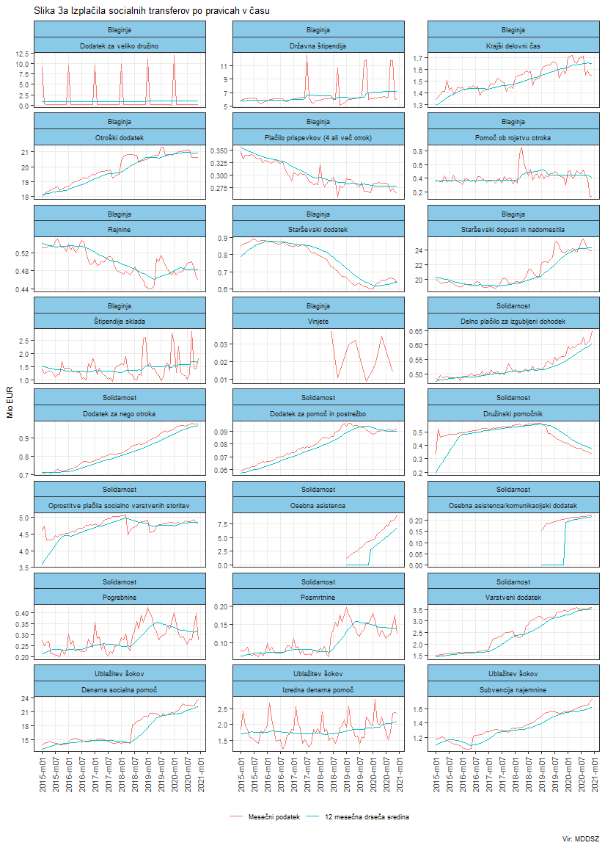

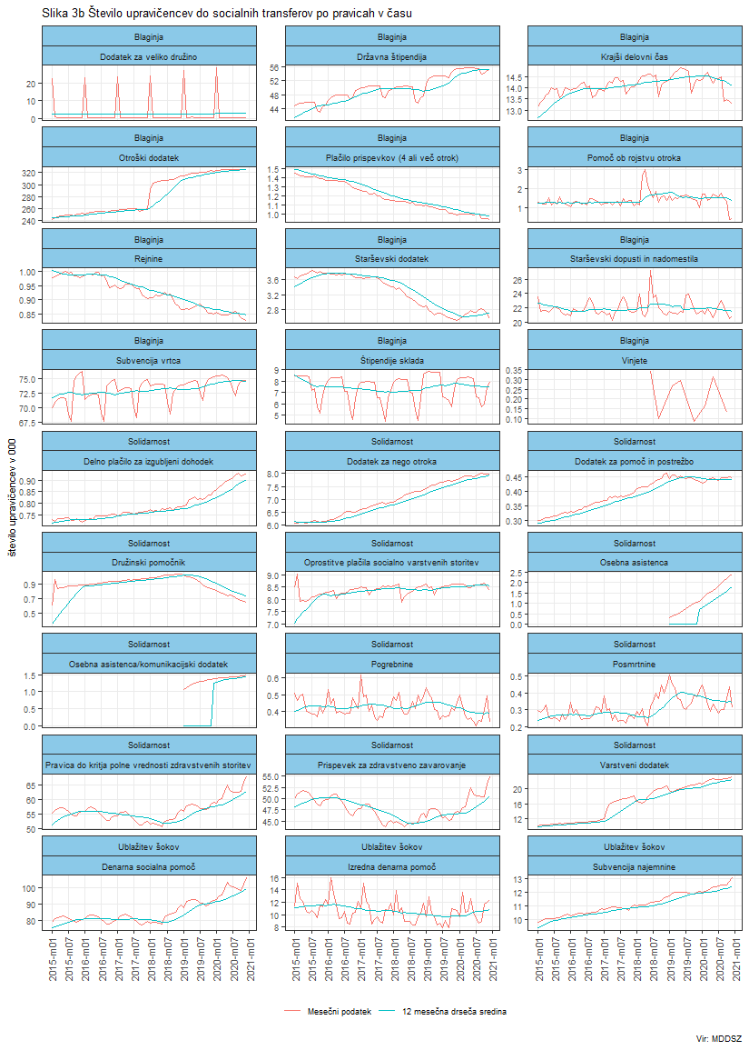

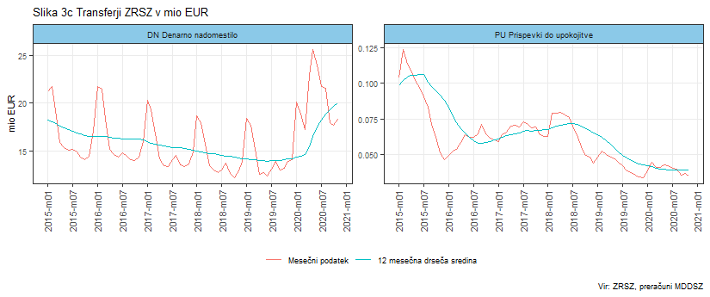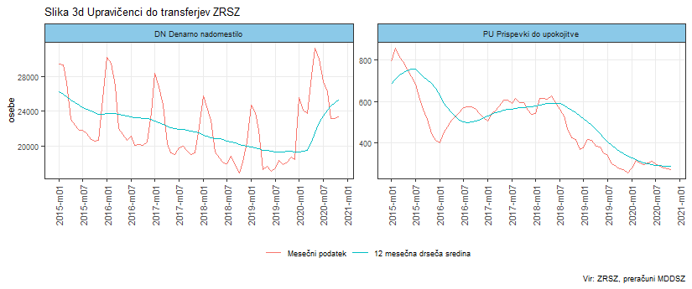

Slika 4 Medletne rasti zneskov in števila upravičencev po pravicah
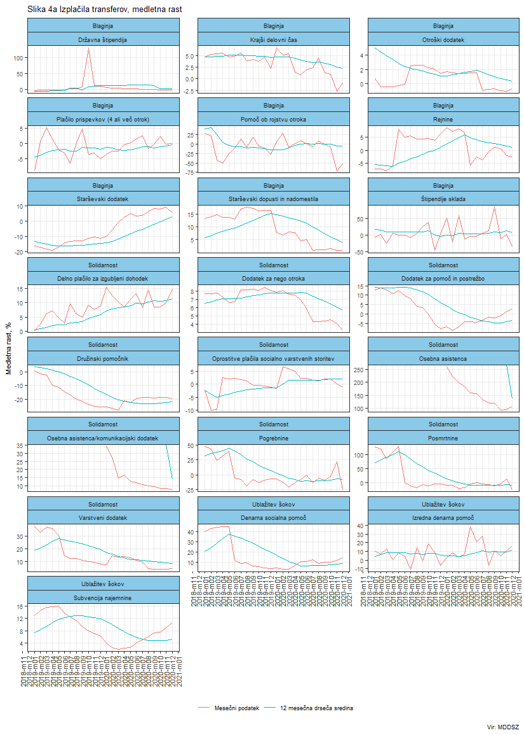

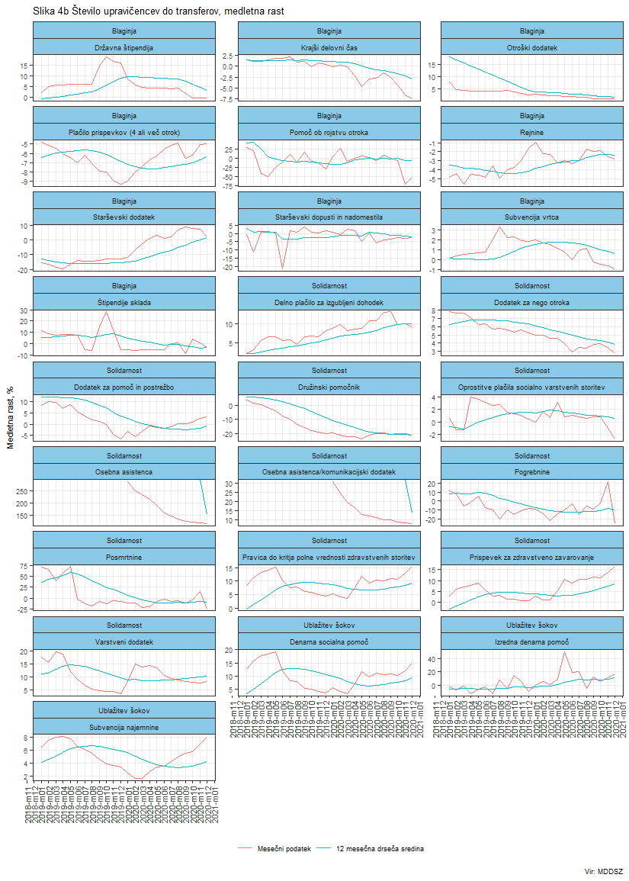
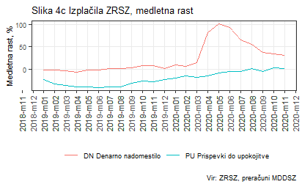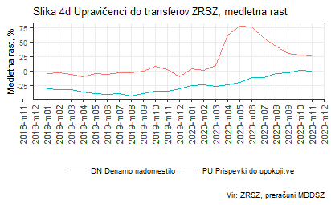

Slika 5 Zneski na upravičenca po pravicah
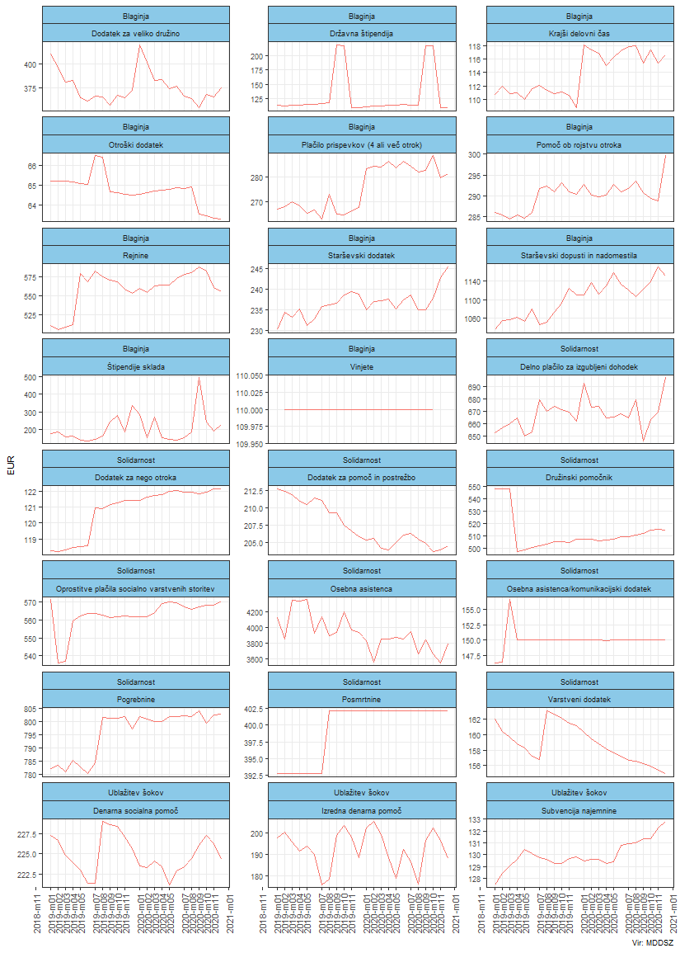

Letni podatki
Slika 6 Letni podatki po pravicah in agregirani podatki po regijah
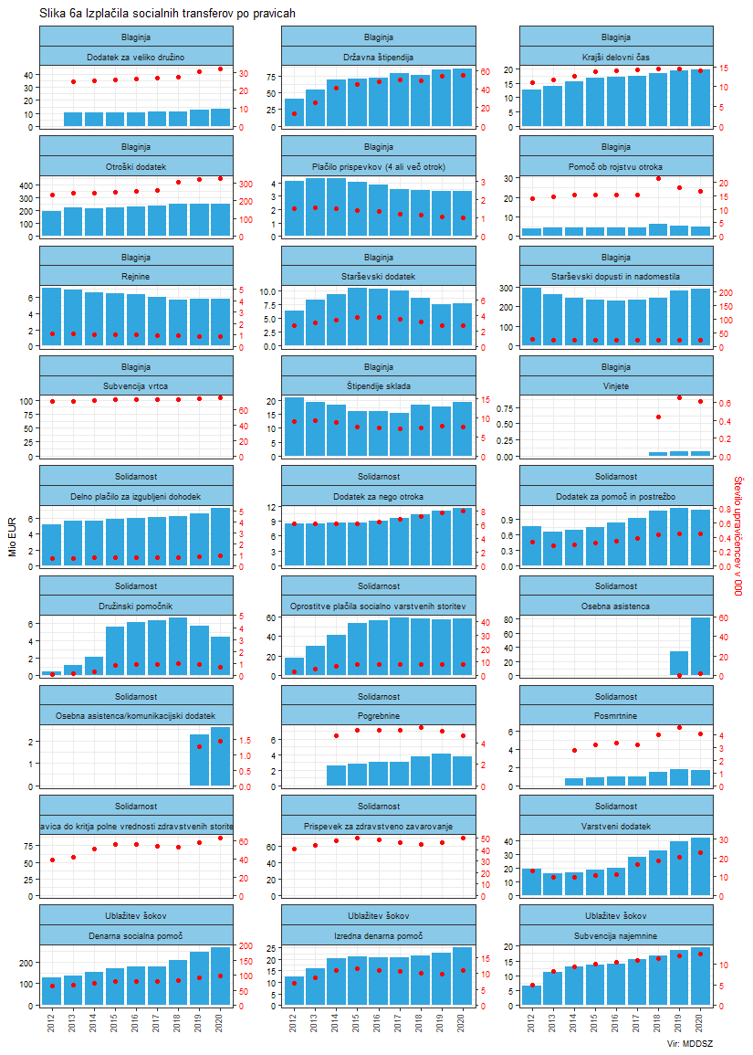

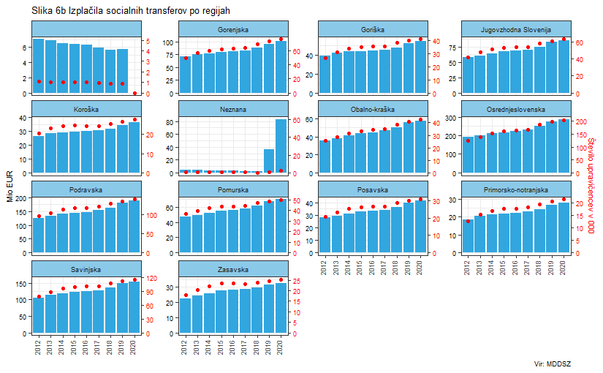
Opomba: Pri posameznih pravicah je število upravičencev izračunano kot mesečno povprečje, razen DVD, POS, POG, PRO in VI. Pri otroškem dodatku je prikazano število otrok.

Slika 7 Letni podatki glede na dohodkovni razred
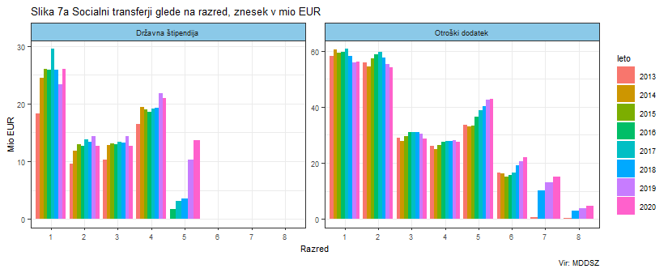
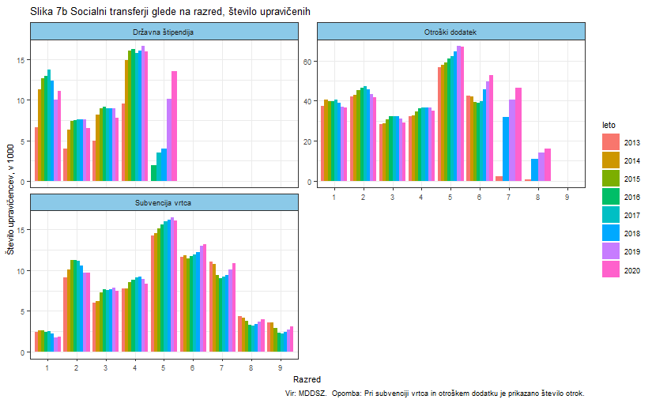
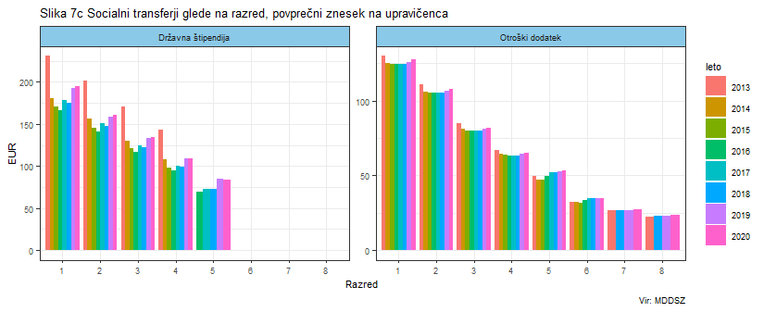
Opomba: Pri pravicah OD in DS je število upravičencev izračunano kot mesečno povprečje.

Letni podatki na prebivalca
Slika 8 Letni podatki po pravicah in statističnih regijah glede na 100.000 prebivalcev
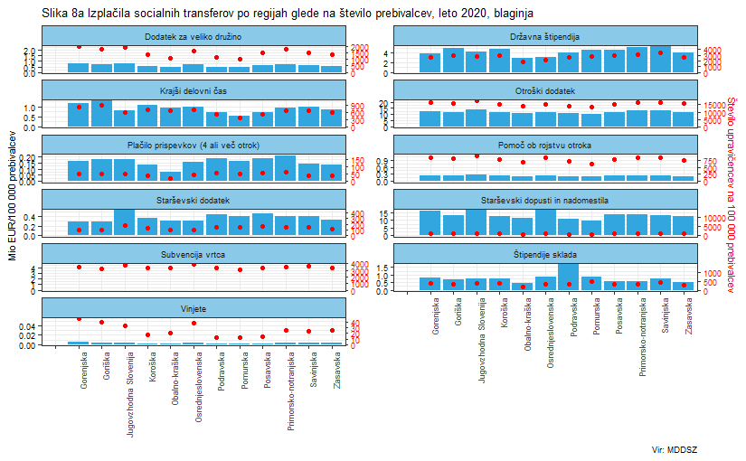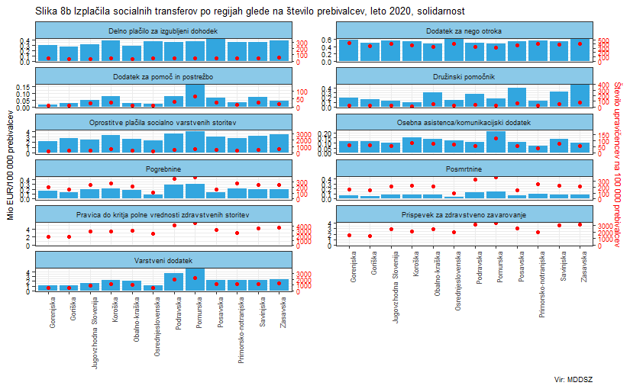
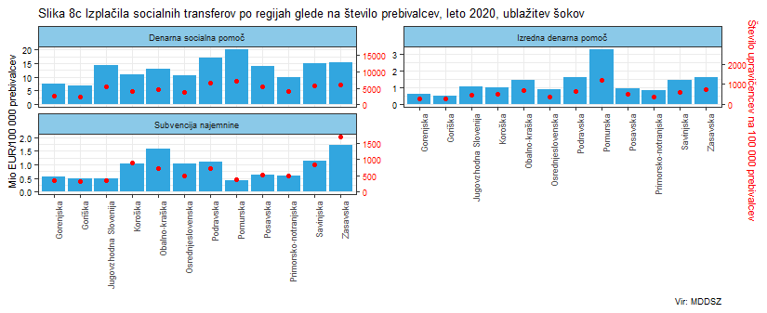
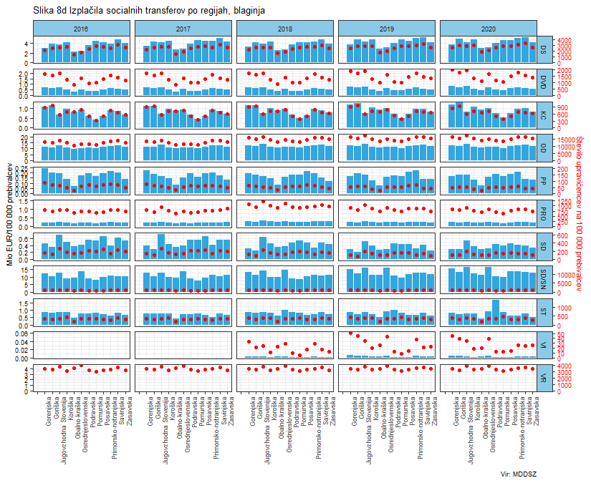
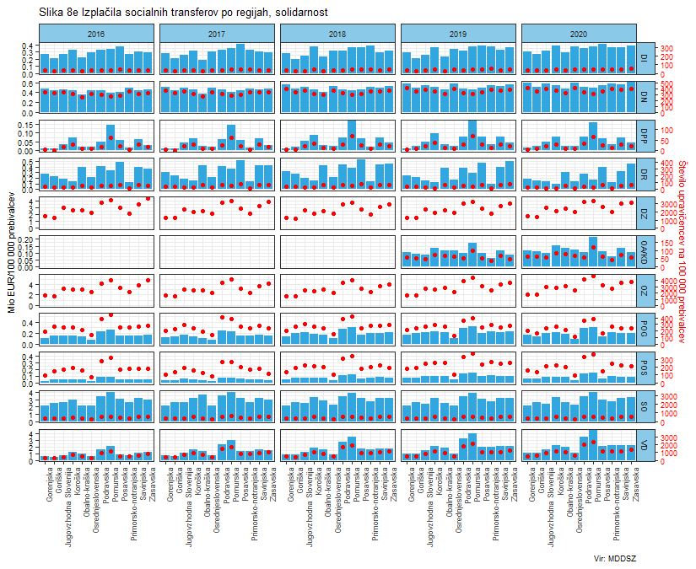
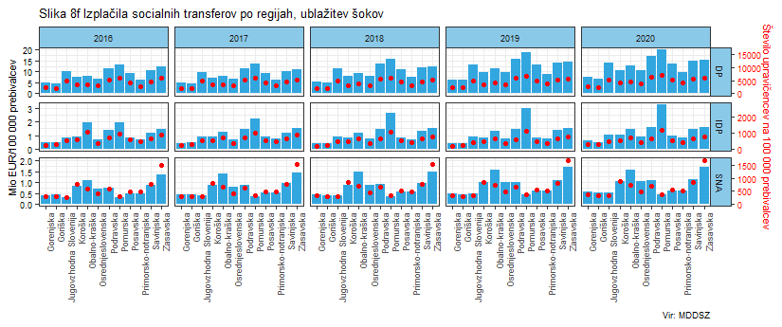

Starševski dopusti in nadomestila
Tabela 4 Mesečni zneski starševskih nadomestil po pravicah, leto 2020, v EUR
Pravica | januar | februar | marec | april | maj | junij | julij | avgust | september | oktober | november | december | januar 20/19 | februar 20/19 | marec 20/19 | april 20/19 | maj 20/19 | junij 20/19 | julij 20/19 | avgust 20/19 | september 20/19 | oktober 20/19 | november 20/19 | december 20/19
Starševski dopust in starševsko nadomestilo | 16.417.030 | 16.460.878 | 16.527.607 | 16.498.300 | 16.388.365 | 16.336.200 | 16.212.804 | 16.073.306 | 15.789.949 | 15.843.725 | 16.063.806 | 16.389.151 | 8,2 | 7,7 | 8,0 | 8,0 | 7,1 | 7,2 | 3,7 | 3,2 | 3,4 | 1,7 | 1,2 | 1,0
Materinski dopust in materinsko nadomestilo | 5.794.983 | 5.734.700 | 5.738.074 | 5.788.492 | 5.993.334 | 6.216.869 | 6.508.981 | 6.585.215 | 6.763.669 | 6.598.720 | 6.418.270 | 6.127.154 | 5,7 | 4,8 | 2,8 | 1,6 | 3,7 | 3,6 | 1,6 | 0,7 | 1,5 | 2,7 | 2,6 | 2,2
Očetovski dopust in očetovsko nadomestilo | 1.806.320 | 1.707.411 | 1.962.623 | 1.836.302 | 1.390.912 | 1.720.750 | 2.381.572 | 2.843.759 | 2.299.662 | 1.782.764 | 1.458.329 | 1.434.657 | 12,4 | 3,4 | 26,1 | 31,9 | -14,5 | -6,2 | -16,3 | -7,5 | -13,5 | -2,4 | -8,7 | -6,2
Nadomestilo v času odmora za dojenje | 201 | 184 | 1.248 | 1.298 | 810 | 658 | 1.979 | 927 | 2.077 | 2.068 | 2.001 | 2.268 | 43,7 | 155,0 | 896,5 | 617,7 | 302,5 | 214,2 | 745,5 | 705,8 | 2.341,7 | 1.705,5 | 1.291,3 | 1.166,2
Naknadni očetovski dopust | 1.722 | 2.147 | 1.838 | 2.472 | 1.191 | 572 | 377 | 1.620 | 974 | 637 | 449 | 120 | -67,9 | -38,0 | -51,9 | 24,6 | -60,6 | -79,5 | -88,1 | -59,6 | -74,5 | -62,3 | -67,3 | -89,1
Naknadni starševski dopust | 520 | 800 | 148 | 545 | 829 | 246 | 2.081 | - | 515 | - | - | - | -80,6 | -57,2 | -113,4 | -67,5 | 652,9 | -62,3 | -61,1 | - | -90,5 | - | - | -
Vir: MDDSZ
Tabela 5 Mesečno število upravičencev do starševskih nadomestil po pravicah, leto 2020
Pravica | januar | februar | marec | april | maj | junij | julij | avgust | september | oktober | november | december | januar 20/19 | februar 20/19 | marec 20/19 | april 20/19 | maj 20/19 | junij 20/19 | julij 20/19 | avgust 20/19 | september 20/19 | oktober 20/19 | november 20/19 | december 20/19
Starševski dopust in starševsko nadomestilo | 13.456 | 13.295 | 13.460 | 13.423 | 13.301 | 13.303 | 13.257 | 13.115 | 12.881 | 12.910 | 12.829 | 13.199 | 0,5 | 0,4 | 1,5 | 1,3 | -0,2 | 2,0 | -0,6 | -0,5 | -0,2 | -1,1 | -1,9 | -1,4
Materinski dopust in materinsko nadomestilo | 5.438 | 5.232 | 5.312 | 5.375 | 5.422 | 5.600 | 5.826 | 5.859 | 5.999 | 5.861 | 5.576 | 5.562 | -0,5 | -0,9 | -1,6 | -2,0 | -4,0 | 0,5 | -1,9 | -2,6 | 0,1 | -2,2 | -3,0 | -1,7
Očetovski dopust in očetovsko nadomestilo | 2.725 | 2.504 | 3.014 | 2.556 | 1.816 | 2.520 | 3.321 | 4.065 | 3.264 | 2.516 | 2.061 | 2.064 | 5,6 | -5,5 | 19,6 | 12,1 | -28,2 | -6,9 | -25,7 | -14,1 | -18,0 | -8,3 | -9,7 | -11,8
Nadomestilo v času odmora za dojenje | 7 | 7 | 8 | 8 | 6 | 5 | 5 | 6 | 13 | 13 | 14 | 15 | 75,0 | 250,0 | 100,0 | 33,3 | 20,0 | -16,7 | -44,4 | 50,0 | 225,0 | 225,0 | 180,0 | 114,3
Naknadni očetovski dopust | 17 | 15 | 13 | 14 | 8 | 8 | 3 | 10 | 8 | 7 | 4 | 1 | -66,0 | -59,5 | -64,9 | -56,2 | -78,4 | -74,2 | -91,2 | -73,0 | -76,5 | -63,2 | -66,7 | -91,7
Naknadni starševski dopust | 2 | 3 | 1 | 2 | 1 | 1 | 2 | - | 1 | - | - | - | -66,7 | 50,0 | -66,7 | -33,3 | 0,0 | 0,0 | -60,0 | - | -80,0 | - | - | -
Vir: MDDSZ
Tabela 6 Povprečni mesečni znesek na upravičenca v letu 2020 do starševskih nadomestil po pravicah
Pravica | Znesek/upravičenca (EUR) | Medletna rast (%)
Starševski dopust in starševsko nadomestilo | 1.230,9 | 5,0
Materinski dopust in materinsko nadomestilo | 1.106,8 | 4,5
Očetovski dopust in očetovsko nadomestilo | 699,6 | 8,1
Naknadni starševski dopust | 447,2 | -10,5
Nadomestilo v času odmora za dojenje | 150,3 | 391,6
Naknadni očetovski dopust | 126,3 | 32,2
Vir: MDDSZ

Slika 9 Mesečna dinamika transferjev, zneski in število upravičencev
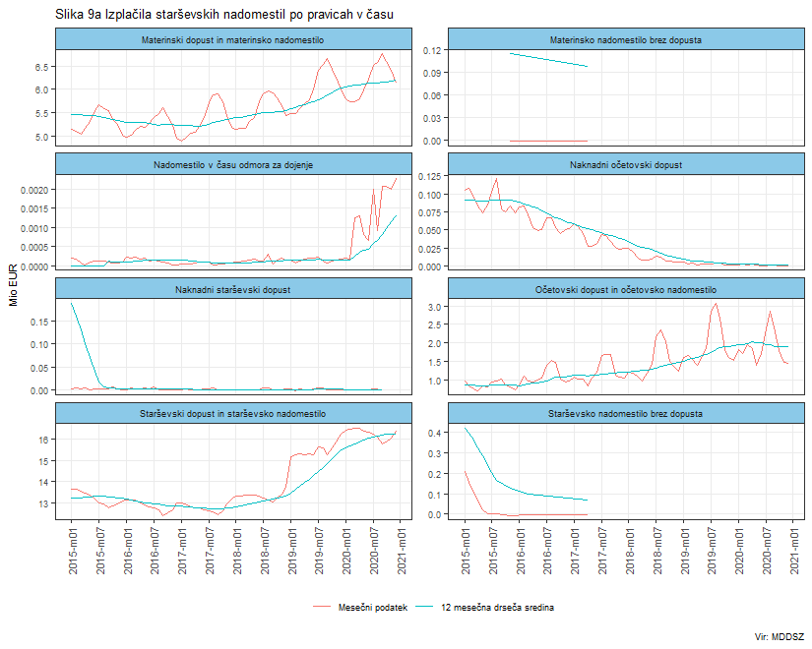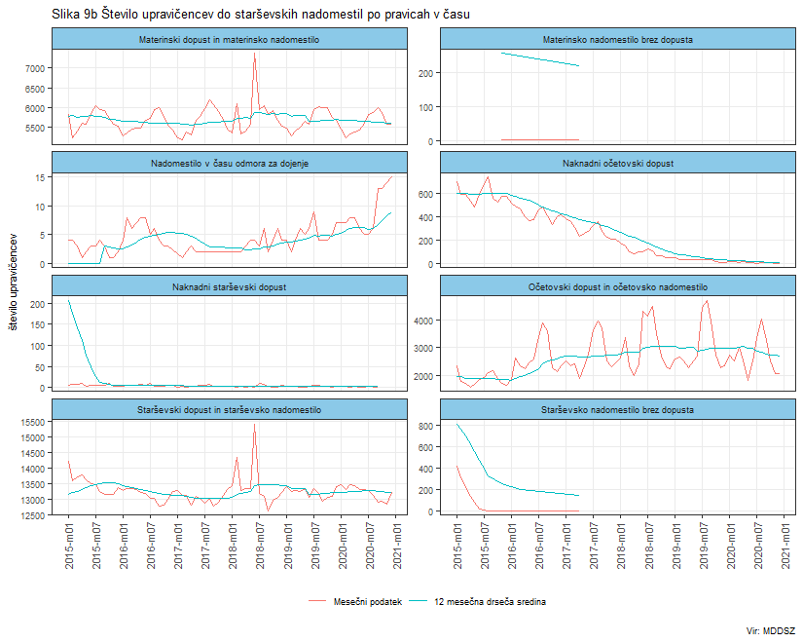

Slika 10 Medletne rasti zneskov in števila upravičencev po pravicah
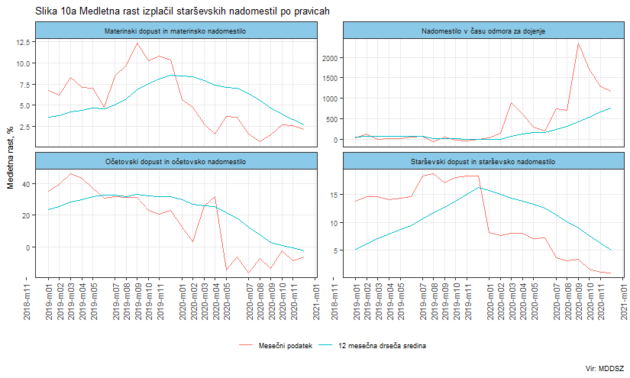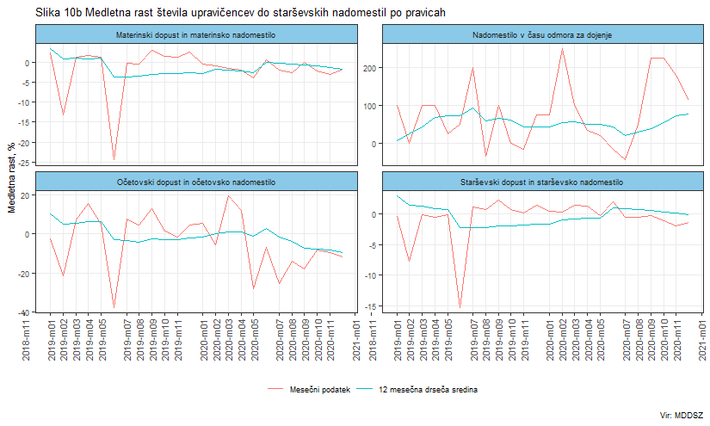

Oprostitve plačil socialno varstvenih storitev
Tabela 7 Mesečni zneski oprostitev plačil socialno varstvenih storitev po pravicah, leto 2020, v EUR
Pravica | januar | februar | marec | april | maj | junij | julij | avgust | september | oktober | november | december | januar 20/19 | februar 20/19 | marec 20/19 | april 20/19 | maj 20/19 | junij 20/19 | julij 20/19 | avgust 20/19 | september 20/19 | oktober 20/19 | november 20/19 | december 20/19
Institucionalno varstvo | 4.736.833 | 4.734.434 | 4.738.227 | 4.712.635 | 4.734.136 | 4.786.176 | 4.761.337 | 4.758.503 | 4.795.056 | 4.825.219 | 4.739.214 | 4.672.762 | -2,5 | 6,3 | 5,6 | 4,9 | 2,1 | 2,1 | 1,4 | 1,1 | 1,9 | 1,9 | -0,0 | -1,4
Nadomestna oblika bivanja in oskrbe | 59.433 | 60.249 | 59.852 | 58.549 | 58.587 | 58.113 | 58.373 | 58.602 | 59.742 | 60.760 | 61.158 | 61.433 | 164,9 | 39,4 | 36,4 | 10,6 | 5,3 | 3,8 | 3,5 | 2,1 | 5,3 | 6,2 | 7,2 | 4,9
Pomoč družini na domu | 41.439 | 41.952 | 41.825 | 41.456 | 42.057 | 43.285 | 43.550 | 43.618 | 44.360 | 43.016 | 43.273 | 43.467 | 3,3 | 7,5 | 7,6 | 6,0 | 5,4 | 8,1 | 9,3 | 7,4 | 9,0 | 5,3 | 4,4 | 5,4
Vir: MDDSZ
Tabela 8 Mesečno število upravičencev do oprostitev plačil socialno varstvenih storitev po pravicah, leto 2020
Pravica | januar | februar | marec | april | maj | junij | julij | avgust | september | oktober | november | december | januar 20/19 | februar 20/19 | marec 20/19 | april 20/19 | maj 20/19 | junij 20/19 | julij 20/19 | avgust 20/19 | september 20/19 | oktober 20/19 | november 20/19 | december 20/19
Institucionalno varstvo | 8.085 | 8.080 | 8.045 | 7.921 | 7.937 | 8.019 | 8.016 | 8.026 | 8.067 | 8.106 | 7.954 | 7.807 | -0,8 | 1,2 | 0,1 | 2,6 | 0,2 | 0,3 | 0,1 | -0,2 | 0,1 | 0,1 | -1,7 | -3,5
Pomoč družini na domu | 428 | 433 | 435 | 440 | 450 | 463 | 460 | 464 | 467 | 462 | 463 | 462 | 3,9 | 6,4 | 6,9 | 11,7 | 10,8 | 13,5 | 14,1 | 14,0 | 13,3 | 9,2 | 8,4 | 8,5
Nadomestna oblika bivanja in oskrbe | 94 | 97 | 96 | 94 | 95 | 94 | 96 | 96 | 100 | 104 | 105 | 105 | 100,0 | 38,6 | 35,2 | 14,6 | 13,1 | 9,3 | 9,1 | 7,9 | 12,4 | 15,6 | 15,4 | 12,9
Vir: MDDSZ
Tabela 9 Povprečni mesečni znesek na upravičenca v letu 2020 do oprostitev plačil socialno varstvenih storitev po pravicah
Pravica | Znesek/upravičenca (EUR) | Medletna rast (%)
Nadomestna oblika bivanja in oskrbe | 608,5 | -2,5
Institucionalno varstvo | 593,3 | 2,0
Pomoč družini na domu | 94,6 | -3,2
Vir: MDDSZ

Slika 11 Mesečna dinamika transferjev, zneski in število upravičencev
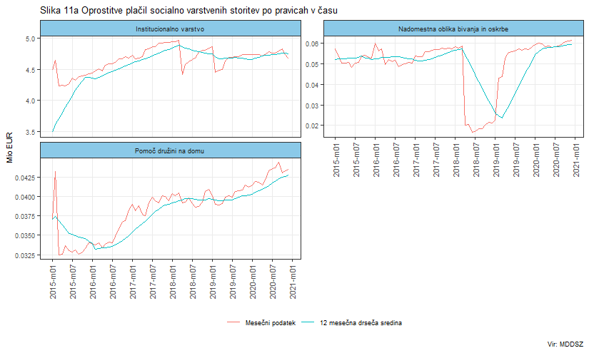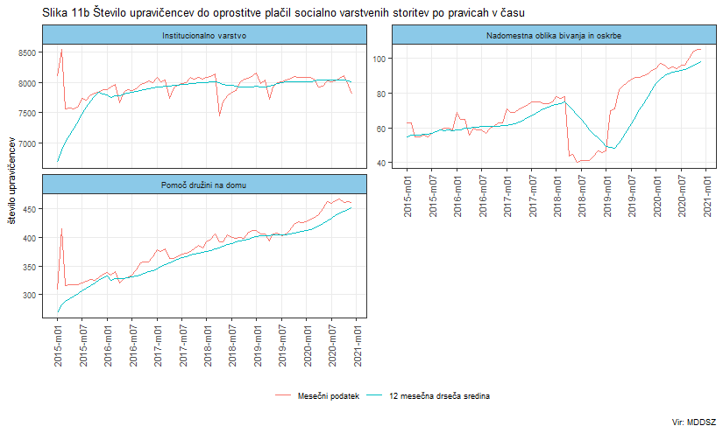

Slika 12 Medletne rasti zneskov in števila upravičencev po pravicah
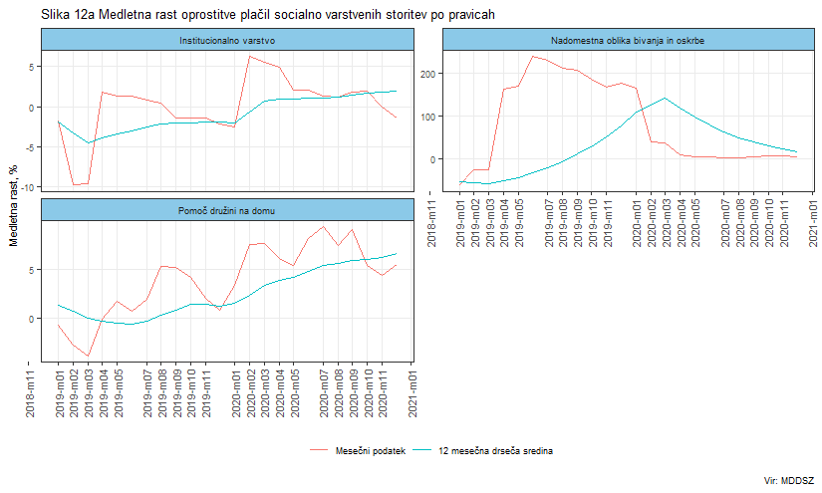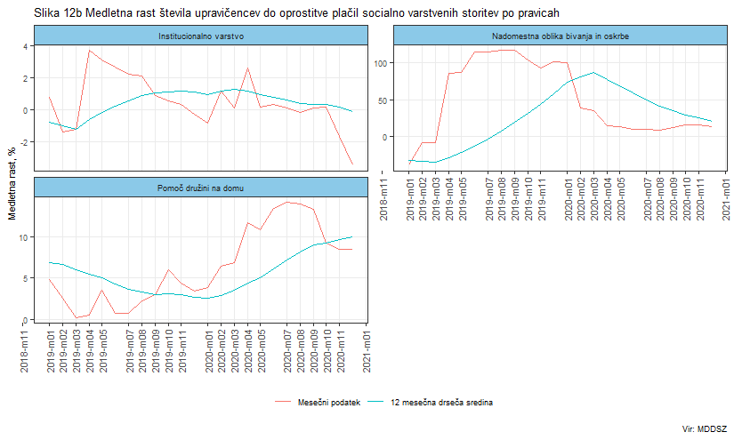

Tabela 10 Mesečni zneski socialnih transferjev po pravicah, leto 2020, v EUR
Pravica | januar | februar | marec | april | maj | junij | julij | avgust | september | oktober | november | december | januar 20/19 | februar 20/19 | marec 20/19 | april 20/19 | maj 20/19 | junij 20/19 | julij 20/19 | avgust 20/19 | september 20/19 | oktober 20/19 | november 20/19 | december 20/19
Starševski dopusti in nadomestila | 24.020.776 | 23.906.120 | 24.231.538 | 24.127.409 | 23.775.441 | 24.275.295 | 25.107.795 | 25.504.828 | 24.856.846 | 24.227.915 | 23.942.855 | 23.953.351 | 7,8 | 6,7 | 8,0 | 7,9 | 4,7 | 5,2 | 0,8 | 1,2 | 1,0 | 1,7 | 0,9 | 0,8
Otroški dodatek | 20.879.794 | 20.944.655 | 21.012.246 | 21.037.310 | 21.076.685 | 21.102.293 | 21.101.500 | 21.135.629 | 20.632.137 | 20.639.751 | 20.626.726 | 20.615.952 | 1,7 | 1,5 | 1,4 | 1,4 | 1,5 | 1,5 | -0,9 | -0,8 | -0,7 | -0,9 | -1,0 | -0,7
Državna štipendija | 6.138.719 | 6.204.428 | 6.259.414 | 6.308.914 | 6.356.281 | 6.399.747 | 6.286.030 | 6.328.397 | 11.711.713 | 11.736.664 | 6.001.172 | 6.075.861 | 6,4 | 4,3 | 3,9 | 3,6 | 3,5 | 3,5 | 0,6 | 0,7 | 1,2 | -0,6 | -0,4 | -0,6
Krajši delovni čas | 1.697.224 | 1.709.414 | 1.716.330 | 1.660.174 | 1.649.786 | 1.692.076 | 1.697.796 | 1.711.491 | 1.545.028 | 1.582.744 | 1.545.778 | 1.546.091 | 6,7 | 5,2 | 5,4 | 1,4 | 0,8 | 2,0 | 2,3 | 4,4 | 1,3 | 1,1 | -2,6 | -0,9
Štipendije sklada | 2.352.889 | 1.288.556 | 2.266.608 | 1.291.696 | 1.206.544 | 1.169.879 | 1.021.901 | 1.231.797 | 2.837.641 | 1.456.555 | 1.407.426 | 1.800.777 | 52,6 | -21,3 | 60,4 | -10,2 | -3,4 | -2,5 | 5,6 | 14,5 | 84,8 | -10,6 | 3,0 | -34,8
Starševski dodatek | 597.759 | 614.370 | 632.473 | 639.500 | 652.611 | 647.794 | 651.341 | 658.855 | 663.526 | 658.611 | 656.864 | 629.223 | -10,0 | -5,8 | -0,8 | 2,4 | 4,9 | 3,2 | 3,6 | 6,3 | 8,4 | 7,7 | 8,9 | 5,3
Rejnine | 479.454 | 470.885 | 476.717 | 476.903 | 478.604 | 488.213 | 496.210 | 499.390 | 499.687 | 487.408 | 466.361 | 459.698 | 8,5 | 7,2 | 8,1 | 6,5 | -5,5 | -2,5 | -3,6 | -0,7 | 1,1 | 0,6 | -2,1 | -2,5
Plačilo prispevkov (4 ali več otrok) | 283.576 | 284.187 | 284.277 | 286.029 | 283.711 | 284.435 | 284.917 | 281.447 | 267.982 | 274.353 | 266.541 | 265.710 | -3,5 | -2,5 | -2,5 | -0,5 | 0,2 | 1,4 | 2,5 | -1,7 | -0,3 | 2,2 | -0,3 | -0,1
Pomoč ob rojstvu otroka | 499.466 | 507.208 | 402.555 | 426.639 | 505.487 | 477.962 | 463.626 | 525.844 | 436.101 | 386.785 | 119.276 | 140.206 | 6,6 | 28,2 | -8,0 | 1,2 | 8,9 | 2,2 | -6,7 | 8,9 | -0,1 | -8,7 | -71,0 | -51,9
Dodatek za veliko družino | 11.965.676 | 150.614 | 123.187 | 181.228 | 142.490 | 107.473 | 103.276 | 87.644 | 134.175 | 113.766 | 77.875 | 87.409 | 8,6 | -19,5 | -10,5 | -13,5 | 22,4 | 8,2 | 1,1 | -3,8 | -1,1 | 24,4 | 16,7 | 260,9
Vinjete | - | 18.040 | - | - | 34.430 | - | - | - | - | 14.300 | - | - | - | - | - | - | - | - | - | - | - | - | - | -
Osebna asistenca | 4.626.566 | 4.809.420 | 5.654.047 | 5.962.987 | 6.314.910 | 6.530.731 | 7.172.975 | 7.123.986 | 7.983.387 | 8.023.446 | 8.280.459 | 9.073.512 | 260,3 | 223,5 | 197,5 | 182,4 | 158,6 | 155,8 | 134,7 | 119,1 | 120,0 | 92,3 | 94,9 | 106,9
Oprostitve plačila socialno varstvenih storitev | 4.837.706 | 4.836.634 | 4.839.903 | 4.812.640 | 4.834.780 | 4.887.574 | 4.863.261 | 4.860.723 | 4.899.158 | 4.928.995 | 4.843.645 | 4.777.662 | -1,7 | 6,6 | 5,9 | 5,0 | 2,2 | 2,2 | 1,5 | 1,2 | 2,0 | 2,0 | 0,1 | -1,3
Varstveni dodatek | 3.406.868 | 3.485.450 | 3.534.113 | 3.565.083 | 3.579.957 | 3.527.210 | 3.514.333 | 3.532.036 | 3.541.054 | 3.543.771 | 3.582.396 | 3.608.432 | 7,2 | 14,5 | 13,4 | 13,9 | 13,1 | 10,7 | 9,3 | 4,4 | 4,1 | 3,7 | 3,8 | 4,2
Dodatek za nego otroka | 946.856 | 958.152 | 961.571 | 964.294 | 964.336 | 962.687 | 965.528 | 971.323 | 977.747 | 973.900 | 975.331 | 972.786 | 7,8 | 8,0 | 7,6 | 7,5 | 6,9 | 5,9 | 4,3 | 4,3 | 4,4 | 4,6 | 4,1 | 3,3
Delno plačilo za izgubljeni dohodek | 596.295 | 585.948 | 593.547 | 591.822 | 598.725 | 604.133 | 604.222 | 625.511 | 601.837 | 608.545 | 617.307 | 647.375 | 15,5 | 12,6 | 10,3 | 8,7 | 11,2 | 13,2 | 8,3 | 14,6 | 8,5 | 8,5 | 10,0 | 14,9
Pogrebnine | 397.794 | 348.430 | 302.392 | 285.675 | 294.283 | 275.847 | 256.726 | 279.035 | 275.848 | 331.811 | 395.748 | 272.940 | -6,2 | -11,9 | -20,0 | -12,4 | -7,4 | -0,7 | -12,9 | -5,7 | -8,7 | -2,4 | 21,5 | -24,6
Družinski pomočnik | 413.899 | 400.468 | 391.981 | 385.654 | 377.707 | 379.893 | 375.059 | 363.098 | 353.511 | 349.429 | 344.191 | 335.807 | -25,7 | -26,8 | -27,9 | -21,1 | -22,4 | -19,6 | -18,8 | -18,6 | -19,3 | -18,8 | -18,5 | -19,8
Osebna asistenca/komunikacijski dodatek | 207.900 | 210.000 | 212.100 | 213.150 | 212.850 | 214.500 | 216.300 | 216.450 | 217.800 | 219.450 | 221.400 | 222.450 | 34,1 | 27,7 | 14,8 | 16,6 | 12,7 | 11,9 | 11,0 | 10,1 | 9,8 | 8,5 | 8,4 | 7,7
Posmrtnine | 179.774 | 160.872 | 134.328 | 117.839 | 133.926 | 123.871 | 113.013 | 121.458 | 121.861 | 148.002 | 174.144 | 125.078 | -8,8 | -8,8 | -19,9 | -18,0 | -5,3 | 0,4 | -5,0 | -6,5 | -10,6 | -4,9 | 14,6 | -24,9
Dodatek za pomoč in postrežbo | 87.852 | 88.152 | 89.822 | 90.122 | 91.192 | 90.442 | 90.142 | 91.642 | 91.342 | 90.611 | 91.511 | 91.211 | -6,6 | -8,6 | -6,8 | -4,0 | -3,9 | -4,3 | -3,4 | -1,6 | -1,9 | -1,0 | 1,4 | 2,6
Denarna socialna pomoč | 20.697.228 | 21.226.641 | 21.367.724 | 22.177.122 | 22.859.543 | 22.486.226 | 22.407.109 | 22.431.997 | 22.305.856 | 22.339.886 | 23.162.580 | 23.781.879 | 3,9 | 2,6 | 3,0 | 6,9 | 10,7 | 10,5 | 12,2 | 8,3 | 9,7 | 9,6 | 11,7 | 14,1
Izredna denarna pomoč | 1.968.797 | 2.795.983 | 2.081.818 | 1.988.253 | 2.246.776 | 1.992.089 | 1.760.434 | 1.522.852 | 1.749.487 | 2.355.940 | 2.370.089 | 2.346.763 | 2,8 | 8,5 | 3,3 | 6,9 | 38,8 | 21,1 | 27,3 | -6,1 | 10,9 | 5,1 | 10,7 | 16,5
Subvencija najemnine | 1.556.024 | 1.568.014 | 1.575.800 | 1.589.476 | 1.607.272 | 1.624.734 | 1.634.145 | 1.642.894 | 1.648.185 | 1.647.145 | 1.697.446 | 1.735.141 | 4,1 | 2,5 | 2,0 | 2,4 | 2,6 | 4,1 | 5,1 | 6,1 | 7,2 | 7,4 | 9,0 | 10,5
DN Denarno nadomestilo | 20.128.715 | 18.841.616 | 17.258.281 | 22.897.149 | 25.576.981 | 23.965.005 | 21.775.115 | 21.576.378 | 18.010.524 | 17.682.010 | 18.312.891 | - | 9,4 | 6,6 | 13,6 | 82,1 | 100,6 | 92,7 | 65,3 | 55,1 | 37,5 | 33,3 | 31,3 | -
PU Prispevki do upokojitve | 39.004 | 44.765 | 41.172 | 41.317 | 42.877 | 42.537 | 40.512 | 39.848 | 35.460 | 37.101 | 34.989 | - | -19,5 | -15,1 | -18,4 | -14,6 | -9,3 | -5,1 | -5,0 | 2,1 | -6,0 | 3,4 | 1,2 | -
Vir: MDDSZ in ZRSZ

Tabela 11 Mesečno število upravičencev do socialnih transferjev po pravicah, leto 2020
Pravica | januar | februar | marec | april | maj | junij | julij | avgust | september | oktober | november | december | januar 20/19 | februar 20/19 | marec 20/19 | april 20/19 | maj 20/19 | junij 20/19 | julij 20/19 | avgust 20/19 | september 20/19 | oktober 20/19 | november 20/19 | december 20/19
Otroški dodatek | 323.607 | 324.028 | 324.666 | 325.002 | 325.266 | 325.300 | 325.408 | 325.667 | 324.674 | 325.283 | 325.609 | 325.642 | 2,8 | 2,4 | 2,2 | 2,1 | 1,9 | 1,8 | 1,6 | 1,5 | 1,1 | 0,9 | 0,9 | 1,1
Subvencija vrtca | 75.413 | 75.447 | 75.569 | 75.462 | 75.193 | 74.456 | 73.137 | 72.075 | 73.953 | 74.455 | 74.718 | 74.621 | 2,0 | 1,7 | 1,6 | 1,2 | 0,8 | -0,0 | 0,9 | 1,2 | -0,2 | -0,4 | -0,6 | -0,9
Državna štipendija | 55.311 | 55.476 | 55.544 | 55.572 | 55.600 | 55.588 | 55.485 | 55.454 | 53.851 | 54.075 | 54.816 | 55.055 | 8,6 | 5,5 | 4,7 | 4,3 | 4,1 | 4,0 | 4,0 | 4,0 | 1,7 | -0,6 | -0,5 | -0,6
Starševski dopusti in nadomestila | 21.645 | 21.056 | 21.808 | 21.378 | 20.554 | 21.437 | 22.414 | 23.055 | 22.166 | 21.307 | 20.484 | 20.841 | 0,7 | -0,8 | 2,7 | 1,5 | -4,6 | 0,3 | -5,8 | -3,8 | -3,3 | -2,3 | -3,1 | -2,7
Krajši delovni čas | 14.369 | 14.565 | 14.684 | 14.429 | 14.193 | 14.426 | 14.403 | 14.502 | 13.392 | 13.484 | 13.390 | 13.262 | -0,0 | 0,3 | -0,1 | -2,2 | -4,7 | -3,0 | -2,7 | -1,5 | -2,7 | -4,4 | -6,7 | -7,5
Štipendije sklada | 8.292 | 8.295 | 8.328 | 8.340 | 8.290 | 8.249 | 6.628 | 6.568 | 5.744 | 6.010 | 7.393 | 7.881 | -5,3 | -6,0 | -5,4 | -5,2 | -5,6 | -5,6 | 0,0 | 0,7 | -9,2 | 4,2 | 0,6 | -3,2
Starševski dodatek | 2.543 | 2.593 | 2.667 | 2.692 | 2.774 | 2.728 | 2.731 | 2.804 | 2.823 | 2.769 | 2.707 | 2.565 | -11,8 | -6,8 | -2,5 | 1,4 | 3,1 | 1,2 | 2,4 | 6,8 | 9,1 | 8,1 | 7,4 | 2,5
Plačilo prispevkov (4 ali več otrok) | 1.001 | 1.000 | 1.001 | 999 | 1.000 | 994 | 1.002 | 998 | 948 | 951 | 953 | 945 | -9,0 | -8,0 | -7,4 | -6,7 | -6,3 | -5,5 | -5,1 | -4,9 | -6,5 | -6,2 | -5,1 | -4,9
Rejnine | 857 | 850 | 847 | 846 | 849 | 852 | 858 | 860 | 850 | 837 | 831 | 828 | -0,9 | -2,2 | -2,3 | -3,2 | -3,0 | -3,3 | -2,9 | -1,7 | -2,0 | -1,9 | -2,6 | -2,8
Pomoč ob rojstvu otroka | 1.706 | 1.748 | 1.389 | 1.470 | 1.726 | 1.643 | 1.589 | 1.791 | 1.500 | 1.336 | 413 | 468 | 4,2 | 26,1 | -9,6 | -0,5 | 5,9 | 0,5 | -6,7 | 8,5 | 0,0 | -7,5 | -70,8 | -53,3
Dodatek za veliko družino | 28.485 | 375 | 322 | 472 | 381 | 285 | 282 | 241 | 379 | 309 | 213 | 233 | 6,1 | -20,4 | -10,8 | -13,7 | 19,4 | 3,6 | 1,1 | -3,2 | -0,3 | 24,1 | 16,4 | 258,5
Vinjete | - | 164 | - | - | 313 | - | - | - | - | 130 | - | - | - | - | - | - | - | - | - | - | - | - | - | -
Pravica do kritja polne vrednosti zdravstvenih storitev | 58.756 | 60.026 | 60.319 | 62.810 | 65.078 | 63.039 | 62.665 | 62.708 | 62.595 | 62.887 | 66.026 | 68.020 | 5,3 | 4,1 | 3,6 | 7,6 | 11,7 | 9,2 | 10,4 | 10,1 | 10,9 | 10,5 | 12,9 | 15,3
Prispevek za zdravstveno zavarovanje | 46.994 | 48.032 | 48.228 | 50.442 | 52.536 | 51.009 | 50.674 | 50.617 | 50.420 | 50.475 | 53.173 | 54.922 | 2,8 | 1,1 | 1,1 | 5,5 | 10,6 | 8,8 | 10,7 | 10,4 | 11,7 | 11,2 | 13,7 | 16,4
Varstveni dodatek | 21.254 | 21.854 | 22.251 | 22.540 | 22.705 | 22.443 | 22.428 | 22.561 | 22.658 | 22.733 | 23.048 | 23.285 | 8,3 | 15,1 | 14,0 | 14,4 | 13,5 | 10,8 | 9,4 | 8,7 | 8,3 | 7,9 | 7,8 | 8,4
Oprostitve plačila socialno varstvenih storitev | 8.607 | 8.610 | 8.576 | 8.455 | 8.482 | 8.576 | 8.572 | 8.586 | 8.634 | 8.672 | 8.522 | 8.374 | -0,0 | 1,7 | 0,7 | 3,2 | 0,8 | 1,0 | 0,9 | 0,6 | 0,9 | 0,8 | -1,0 | -2,7
Dodatek za nego otroka | 7.798 | 7.878 | 7.899 | 7.917 | 7.906 | 7.890 | 7.917 | 7.966 | 8.025 | 7.986 | 7.985 | 7.965 | 5,0 | 5,0 | 4,6 | 4,6 | 3,9 | 2,9 | 3,4 | 3,4 | 3,8 | 4,0 | 3,5 | 2,7
Osebna asistenca | 1.209 | 1.351 | 1.468 | 1.548 | 1.630 | 1.696 | 1.818 | 1.947 | 2.078 | 2.191 | 2.332 | 2.396 | 288,7 | 250,0 | 235,9 | 217,9 | 190,6 | 160,5 | 146,0 | 133,5 | 125,1 | 120,4 | 117,9 | 114,9
Osebna asistenca/komunikacijski dodatek | 1.386 | 1.400 | 1.414 | 1.422 | 1.419 | 1.430 | 1.442 | 1.443 | 1.452 | 1.463 | 1.476 | 1.483 | 30,9 | 24,8 | 19,7 | 16,7 | 12,7 | 11,9 | 11,0 | 10,1 | 9,8 | 8,5 | 8,4 | 7,7
Delno plačilo za izgubljeni dohodek | 861 | 870 | 881 | 890 | 900 | 904 | 909 | 921 | 931 | 917 | 922 | 929 | 8,8 | 9,8 | 8,1 | 8,7 | 8,7 | 10,8 | 10,7 | 13,0 | 13,1 | 9,8 | 10,0 | 9,2
Družinski pomočnik | 816 | 789 | 774 | 761 | 744 | 746 | 736 | 711 | 690 | 679 | 668 | 652 | -19,8 | -21,0 | -22,0 | -22,5 | -23,8 | -21,0 | -20,0 | -19,8 | -20,4 | -20,2 | -20,1 | -21,0
Dodatek za pomoč in postrežbo | 428 | 429 | 440 | 442 | 445 | 439 | 437 | 446 | 446 | 445 | 449 | 446 | -3,2 | -5,5 | -3,3 | -0,7 | -1,3 | -1,8 | -1,1 | 0,2 | 0,2 | 0,9 | 2,7 | 3,2
Pogrebnine | 496 | 435 | 378 | 357 | 367 | 344 | 320 | 348 | 343 | 415 | 493 | 340 | -8,5 | -13,9 | -21,9 | -14,0 | -9,6 | -3,4 | -14,9 | -5,7 | -9,0 | -2,1 | 21,4 | -25,1
Posmrtnine | 447 | 400 | 334 | 293 | 333 | 308 | 281 | 302 | 303 | 368 | 433 | 311 | -11,0 | -10,9 | -21,8 | -19,9 | -7,5 | -1,9 | -7,3 | -6,5 | -10,6 | -4,9 | 14,6 | -24,9
Denarna socialna pomoč | 92.603 | 95.060 | 95.328 | 99.282 | 103.334 | 100.880 | 100.292 | 99.952 | 98.683 | 98.310 | 102.346 | 106.008 | 5,6 | 4,2 | 3,3 | 7,2 | 11,6 | 9,8 | 11,2 | 10,6 | 10,9 | 10,2 | 12,1 | 14,8
Subvencija najemnine | 12.020 | 12.100 | 12.161 | 12.298 | 12.421 | 12.419 | 12.481 | 12.540 | 12.545 | 12.542 | 12.836 | 13.066 | 2,5 | 1,6 | 1,6 | 2,7 | 3,4 | 3,5 | 4,2 | 4,9 | 5,5 | 5,7 | 6,9 | 8,1
Izredna denarna pomoč | 9.727 | 13.618 | 10.452 | 10.559 | 12.576 | 10.358 | 9.449 | 8.661 | 8.904 | 11.645 | 12.055 | 12.493 | 0,4 | 5,9 | 1,5 | 8,8 | 50,5 | 19,5 | 20,1 | -4,8 | 12,3 | 5,8 | 11,5 | 16,9
Vir: MDDSZ
Pravica | januar | februar | marec | april | maj | junij | julij | avgust | september | oktober | november | januar 20/19 | februar 20/19 | marec 20/19 | april 20/19 | maj 20/19 | junij 20/19 | julij 20/19 | avgust 20/19 | september 20/19 | oktober 20/19 | november 20/19
DN Denarno nadomestilo | 25.568 | 24.105 | 23.728 | 28.039 | 31.222 | 30.018 | 27.402 | 26.247 | 23.178 | 23.143 | 23.500,0 | 3,3 | 1,2 | 8,8 | 61,7 | 76,6 | 75,4 | 56,9 | 42,7 | 29,5 | 27.1313997 | 25.5274825
PU Prispevki do upokojitve | 280 | 316 | 304 | 295 | 306 | 312 | 301 | 287 | 279 | 276 | 271,0 | -25,7 | -24,4 | -26,6 | -23,4 | -19,7 | -11,9 | -11,5 | -5,0 | -2,8 | 0.3636364 | -0.3676471
Vir: ZRSZ

Opis pravic
Tabela 12 Klasifikacija pravic glede na funkcijo, vsebino in način prejemanja
Funkcija | Šifra | Pravica | Vsebina | Vsebina.podrobno | Način.prejemanja | Klasifikacija
Blaginja
 | DVD | Dodatek za veliko družino | Pravice in prejemki družine | Pravice velikih družin | prejemek | Družine in otroci
 | DS | Državna štipendija | Socialno varstvo | Izobraževanje | prejemek | Druge oblike socialne izključenosti
 | KC | Krajši delovni čas | Pravice in prejemki družine | Pravice ob rojstvu otroka | pravica iz zavarovanja | Družine in otroci
 | OD | Otroški dodatek | Pravice in prejemki družine | Otroški dodatek | prejemek | Družine in otroci
 | PP | Plačilo prispevkov (4 ali več otrok) | Pravice in prejemki družine | Pravice velikih družin | pravica iz zavarovanja | Družine in otroci
 | PRO | Pomoč ob rojstvu otroka | Pravice in prejemki družine | Pravice ob rojstvu otroka | prejemek | Družine in otroci
 | RE | Rejnine | Pravice in prejemki družine | Pravice in prejemki za otroke, ki potrebujejo oskrbo in vzgojo v drugi družini | storitev | Družine in otroci
 | SD | Starševski dodatek | Pravice in prejemki družine | Pravice ob rojstvu otroka | prejemek | Družine in otroci
 | SD/SN | Starševski dopusti in nadomestila | Pravice in prejemki družine | Pravice ob rojstvu otroka | pravica iz zavarovanja | Družine in otroci
 | VR | Subvencija vrtca | Pravice in prejemki družine | Subvencija vrtca | subvencija | Družine in otroci
 | ST | Štipendije sklada | Pravice in prejemki družine | Izobraževanje | prejemek | Izobraževanje
 | VI | Vinjete | Pravice in prejemki družine | Pravice velikih družin in invalidov | prejemek | Družine in otroci
Solidarnost
 | DI | Delno plačilo za izgubljeni dohodek | Pravice in prejemki družine | Pravice za otroke, ki potrebujejo posebno nego | pravica iz zavarovanja | Bolezen in invalidnost
 | DN | Dodatek za nego otroka | Pravice in prejemki družine | Pravice za otroke, ki potrebujejo posebno nego | prejemek | Družine in otroci
 | DPP | Dodatek za pomoč in postrežbo | Socialno varstvo | Dodatek za pomoč in postrežbo | prejemek | Bolezen in invalidnost
 | DR | Družinski pomočnik | Socialno varstvo | Družinski pomočnik | storitev | Bolezen in invalidnost
 | SO | Oprostitve plačila socialno varstvenih storitev | Socialno varstvo | Oprostitve plačila socialno varstvenih storitev | subvencija | Druge oblike socialne izključenosti
 | OA | Osebna asistenca | Socialno varstvo | Osebna asistenca | storitev | Bolezen in invalidnost
 | OA/KD | Osebna asistenca/komunikacijski dodatek | Socialno varstvo | Osebna asistenca | storitev | Bolezen in invalidnost
 | POG | Pogrebnine | Socialno varstvo | Pogrebnine | prejemek | Preživeli družinski člani
 | POS | Posmrtnine | Socialno varstvo | Posmrtnine | prejemek | Preživeli družinski člani
 | OZ | Pravica do kritja polne vrednosti zdravstvenih storitev | Socialno varstvo | Zdravstveno varstvo | subvencija | Bolezen in invalidnost
 | DZ | Prispevek za zdravstveno zavarovanje | Socialno varstvo | Zdravstveno varstvo | subvencija | Bolezen in invalidnost
 | VD | Varstveni dodatek | Socialno varstvo | Varstveni dodatek | prejemek | Druge oblike socialne izključenosti
Ublažitev šokov
 | DP | Denarna socialna pomoč | Socialno varstvo | Denarna socialna pomoč | prejemek | Druge oblike socialne izključenosti
 | IDP | Izredna denarna pomoč | Socialno varstvo | Izredna denarna pomoč | prejemek | Druge oblike socialne izključenosti
 | SNA | Subvencija najemnine | Socialno varstvo | Subvencija najemnine | subvencija | Druge oblike socialne izključenosti
Vir: MDDSZ

Denarna socialna pomoč je socialno varstveni prejemek, do katerega so upravičene osebe, ki si zase in za svoje družinske člane iz upravičenih razlogov ne morejo zagotoviti minimalnega dohodka za preživetje.
Varstveni dodatek je socialno varstven prejemek, do katerega so upravičene osebe, ki so oz. bi lahko bile upravičene do denarne socialne pomoči in so trajno nezaposljive, trajno nezmožne za delo ali nezaposlene starejše od 63/65 let.
Izredna denarna socialna pomoč je namenjena kritju izrednih stroškov, ki so vezani na preživljanje in jih z lastnim dohodkom ali lastnim dohodkom družine ni mogoče pokriti. Namenjena je tudi v primeru, če se oseba ali družina iz razlogov, na katere ni imela vpliva, znajde v položaju materialne ogroženosti. Dodeli se v obliki enkratnega zneska ali za obdobje od 3 do 6 mesecev.
Dodatek za pomoč in postrežbo ni samostojna pravica. Upravičencu do denarne socialne pomoči oz. varstvenega dodatka, ki mu je zaradi starosti, bolezni ali invalidnosti za opravljanje osnovnih življenjskih potreb nujna pomoč druge osebe in ne prejema dodatka za tujo nego in pomoč po drugih predpisih, se denarna socialna pomoč poveča za dodatek za pomoč in postrežbo. V poročilu dodatek za pomoč in postrežbo prikazujemo ločeno od osnovnih pravic, denarne socialne pomoči ali varstvenega dodatka.
Otroški dodatek je denarni prejemek, s katerim se staršem zagotovi sredstva za preživljanje, vzgojo in izobraževanje otroka.
Dodatek za veliko družino je družinski letni prejemek, namenjen družini s tremi ali več otroci.
Državna štipendija je namenjena dijakom in študentom, ki se izobražujejo in izhajajo iz socialno šibkejših družin.
Pravica do plačila pogrebnine je posebna oblika izredne denarne socialne pomoči kot pomoč pri kritju stroškov pogreba.
Pravica do plačila posmrtnine je posebna oblika izredne denarne socialne pomoči po smrti družinskega člana.
Rejnine Rejnik je za otroka v rejništvu upravičen do mesečne rejnine, ki zajema oskrbnino in plačilo dela. Rejnikom, ki opravljajo rejniško dejavnost kot poklic, se poleg rejnine zagotovi tudi plačilo prispevkov za socialno varnost.
Dodatek za nego otroka je denarni dodatek za otroka, ki potrebuje posebno nego in varstvo.
Starševski dodatek je denarna pomoč staršem, kadar po rojstvu otroka niso upravičeni do nadomestil po ZSDP.
Pomoč ob rojstvu otroka je enkratni denarni prejemek, namenjen nakupu opreme za otroka. Pred ZSDP-1 se je namesto denarnega prejemka lahko zagotovila oprema v obliki zavitka.
Krajši delovni čas je pravica do dela s krajšim delovnim časom enega od staršev, ki otroka dejansko neguje in varuje.
Plačilo prispevkov v primeru štirih ali več otrok je pravica, ki jo lahko uveljavlja eden od staršev, ki zapusti trg dela zaradi nege in varstva štirih ali več otrok. V tem času ima pravico do plačila prispevkov za socialno varnost od minimalne plače do končanega prvega razreda osnovne šole najmlajšega otroka.
Delno plačilo za izgubljeni dohodek je osebni prejemek vlagatelja v višini polnega ali sorazmernega dela minimalne plače, ki izhaja iz zavarovanja za starševsko varstvo in je vezan na plačilo prispevkov za starševsko varstvo. Do pravice delnega plačila za izgubljeni dohodek je vlagatelj upravičen na podlagi pozitivnega mnenja zdravniške komisije o težki telesni ali duševni okvari oziroma motnji otroka.
Osebna asistenca je zbir storitev, ki ljudem, ki v vsakdanjem življenju potrebujejo pomoč drugega, omogoča neodvisno in bolj kakovostno življenje. Do osebne asistence je ne glede na njegov oz. njen dohodek in premoženje upravičen vlagatelj, ki: (i) zaradi invalidnosti potrebuje pomoč pri opravljanju aktivnosti, vezanih na samostojno osebno in družinsko življenje, vključevanje v okolje, izobraževanje in zaposlitev; (ii)je državljan RS s stalnim bivališčem v Republiki Sloveniji ali tujec, ki ima stalno prebivališče v RS; (iii) je star od 18 do 65 let; (iv) živi ali bi želel živeti v samostojnem ali skupnem gospodinjstvu zunaj celodnevne institucionalne oskrbe in (v) potrebuje pomoč najmanj 30 ur tedensko.
Komunikacijski dodatek je pravica, ki se lahko dodeli gluhi, slepi ali gluhoslepi osebi, ki izmed storitev osebne asistence potrebuje zgolj pomoč pri komunikaciji in spremstvu.
Starševsko nadomestilo in starševski dopust izhajata iz zavarovanja za starševsko varstvo in sta vezana na plačilo prispevkov za starševsko varstvo. Sklop SN/SD zajema različne vrste nadomestil in dopustov, ki sovpadajo z istoimenskimi moduli, vsem pa je skupno, da je to pravica do odsotnosti z dela zaradi poroda oziroma nege in varstva otroka tiste osebe, ki otroka dejansko neguje in varuje, in pravica te osebe do pripadajočega nadomestila.
- Materinski dopust in nadomestilo (nekdaj “porodniški dopust in nadomestilo”)
- Materinski dopust brez nadomestila (nekdaj “porodniško nadomestilo brez dopusta”)
- Starševski dopust in nadomestilo (nekdaj “dopust in nadomestilo za nego in varstvo otroka”)
- Starševsko nadomestilo brez dopusta (nekdaj “nadomestilo za nego in varstvo otroka brez dopusta”)
- Naknadni starševski dopust in nadomestilo (nekdaj “naknadni dopust in nadomestilo za nego in varstvo otroka”)
- Naknadno starševsko nadomestilo brez dopusta (nekdaj “naknadno nadomestilo za nego in varstvo otroka brez dopusta”)
- Očetovski dopust in nadomestilo ter očetovsko nadomestilo brez dopusta
- Očetovski dopust in nadomestilo za posvojitelje ter očetovsko nadomestilo brez dopusta za posvojitelje
- Starševski dopust in nadomestilo za posvojitelje (nekdaj “posvojiteljski dopust in nadomestilo”) ter starševsko nadomestilo za posvojitelje brez dopusta (nekdaj “posvojiteljsko nadomestilo brez dopusta”)
- Nadomestilo/plačilo prispevkov v času odmora za dojenje
Oprostitve plačila socialno varstvenih storitev. Upravičenci in njihovi zavezanci so dolžni plačati storitev institucionalnega varstva. Le ti so lahko delno ali v celotni oproščeni plačila storitev v skladu z merili za določanje oprostitev pri plačilih socialno varstvenih storitev. Višina oprostitve in prispevkov k plačilu socialno varstvene storitve se določi na podlagi materialnega stanja vlagatelja.
Oprostitev upravičenca se določi kot razlika med vrednostjo storitve in njegovim prispevkom, oprostitev zavezanca pa kot razlika med višino oprostitve upravičenca in prispevkom zavezanca v skladu z Zakonom o uveljavljanju pravic iz javnih sredstev. Pravice is tega sklopa obsegajo:
- Institucionalno varstvo
- Pomoč družini na domu
- Nadomestna oblika bivanja ali oskrbe zunaj mreže javne službe za upravičence do institucionalnega varstva
Družinski pomočnik. invalidni osebi zagotavlja oskrbo v domačem okolju, namesto celodnevnega institucionalnega varstva. Družinski pomočnik ima pravico do delnega plačila za izgubljeni dohodek ali do sorazmernega dela plačila za izgubljeni dohodek, če poleg opravljanja nalog družinskega pomočnika ostaja v delovnem razmerju s krajšim delovnim časom od polnega.
Subvencija vrtca. Višina plačila vrtca se ugotavlja glede na povprečni mesečni dohodek na osebo in se določi v odstotku od cene programa za vrtec in na podlagi uvrstitve v dohodkovni razred.
Štipendije sklada:
- Zoisova štipendija je namenjena najboljšim dijakom in študentom kot spodbuda za doseganje izjemnih dosežkov in s tem ustvarjanje dodane vrednosti na področju znanja, raziskovanja in razvojne dejavnosti.
- Štipendija za deficitarne poklice je namenjena spodbujanju mladih za vpis v izobraževalne programe za poklice, ki so prepoznani kot deficitarni.
- Štipendije Ad futura so namenjene spodbujanju mednarodne mobilnosti dijakov, študentov in strokovnjakov.
- Štipendija za Slovence v zamejstvu in po svetu je namenjena pripadnikom avtohtone slovenske narodne skupnosti v sosednjih državah za študij v tujini.
- Sofinanciranje znanstvenoraziskovalne mobilnosti je namenjeno usposabljanju raziskovalcev v tujini ter za znanstveno raziskovanje tujcev v Sloveniji.
Vir: MDDSZ

https://ec.europa.eu/eurostat/documents/3859598/10295301/KS-GQ-19-014-EN-N.pdf/e7c8c019-944c-1c71-aee5-1ffc8ce45200
Za pravico osebna asistenca ter transferje, ki jih izplačuje ZRSZ, so podatki na voljo le do novembra.
Dodatek za veliko družino se izplačuje enkrat letno. Podatek za zadnji mesec je odraz vlog zaradi sprememb št. otrok med letom in je zelo variabilen.
Podatki niso dokončni.

